**海口市政府采购文件**



**采购方式：公开招标**

**项目编号：HXY2019-224**

**项目名称：24小时在线办理不动产登记业务项目**

**分组包号：A包**

**采购单位：海口市信息中心**

**海南和信源招标代理有限公司编制**

**2019年11月**

**目 录**

第一部分 投标邀请函 1

第二部分 投标人须知 4

（一）总则 4

（二）招标文件 5

（三）投标文件编制和数量 6

（四）投标文件的递交 8

（五）开标 9

（六）评标 9

（七）定标 17

（八）合同 17

第三部分 合同条款及格式 19第四部分 投标文件内容及格式 24

第五部分 用户需求书 35

**第一部分 投标邀请函**

海南和信源招标代理有限公司（以下简称“招标代理机构”） 受**海口市信息中心**（以下简称“采购人”）委托，对**24小时在线办理不动产登记业务项目**所需的货物及服务进行公开招标，现邀请国内合格的供应商或制造商参加密封投标。有关事项如下：

**一、项目编号：HXY2019-224**

**二、招标项目的名称、预算、包号、用途、数量及简要技术要求或招标性质：**

1、项目名称：24小时在线办理不动产登记业务项目

**2、项目预算：397.61554万元（A包预算：387.9176万元、B包预算：9.69794万元）（超出采购预算金额的视为无效投标）**

**3、分组包号：A包**

4、用途：工作需要

5、数量：一批

6、简要技术要求或招标性质：详见《用户需求书》

**三、投标人资格要求：（投标人必须具备以下条件并提交相关证明资料）**

1、在中华人民共和国注册，具有独立承担民事责任能力。（提供需提供营业执照副本复印件（三证合一）)；

2、具有良好的商业信誉和健全的财务会计制度（需提供2019年至今任意1个月的财务报表或者上一年度会计师事务所出具的财务审计报告）；

3、有依法缴纳税收和社会保障资金的良好记录（需提供2019年至今任意1个月的企业纳税证明、缴纳社保凭证并加盖公章）；

4、参加政府采购活动前三年内，在经营活动中没有重大违法记录（需提供投标人书面声明）；

5、投标人未被列入“中国执行信息公开网”网站（http://zxgk.court.gov.cn/shixin/）失信被执行人名单、未被列入“国家税务总局”网站（http://hd.chinatax.gov.cn/nszx/InitMajor.html）重大税收违法案件当事人名单和未被列入“中国政府采购网”网站（http://www.ccgp.gov.cn/search/cr/））政府采购严重违法失信行为记录名单（提供信息查询结果界面截图或打印结果，加盖投标人公章）；

6、购买本项目招标文件并按时提交投标保证金；

7、本项目不接受联合体投标。

**四、招标文件的获取：**

1、查看采购公告及下载采购文件。登录海口市公共资源交易网（http://ggzy.haikou.gov.cn）网站主页,选择“交易公告”专栏查看采购公告，免费下载项目采购文件。

2、市场主体登记。在海口市公共资源交易网主页,进入“登录区 → 投标人/供应商”专栏，按照要求登记信息，已经在海南省或海口市公共资源交易网登记过的，无须再登记。

3、投标申请并获取保证金账号。提交市场主体登记信息后，在海口市公共资源交易网主页,进入交易系统选择“我要投标”，提交项目投标申请，获取投标保证金账号，如未在规定时间内提交投标申请同时获取保证金账号者，视同放弃参与本项目采购活动。

**五、投标截止时间、开标时间及地点、招标文件售价：**

1、递交投标文件截止时间：2019年11月27 日9时00分（北京时间）；

2、开标时间：2019年11月27日9时00分（北京时间）；

3、递交投标文件及开标地点:海口市公共资源交易中心开标会议室（海口市海甸五西路28号建安大厦副楼315开标室）（详见会议室门前标识）,如有变动另行通知；

4、逾期送达或者未送达指定地点的投标文件，视为无效投标文件不予接收;

5、在开标时提交电子版、纸质版投标文件；（1）电子版投标文件（PDF格式）的递交：电子版投标文件（PDF格式）密封，随纸质版投标文件一起递交，否则视为无效投标。（2）投标人提供的电子版投标文件（PDF格式）必须与纸质版投标文件的正本保持一致，否则自行承担由此带来的一切风险。

6、标书售价：A包招标文件每套售价300.0 元（开标现场缴纳，未缴纳标书费用的投标人不得参与本次投标）

7、A包投标保证金：77583.00元，缴纳方式：银行转账或银行保函。

**六、采购信息发布媒体**

1、本项目采购信息指定发布媒体为中国海南政府采购网（http://www.ccgp-hainan.gov.cn）和海口市公共资源交易网（http://ggzy.haikou.gov.cn）。

2、采购文件下载网址海口市公共资源交易网（http://ggzy.haikou.gov.cn）。

3、有关本项目采购文件的补遗、澄清及变更信息以上述网站公告与下载为准，采购代理机构不再另行通知，采购文件与更正公告的内容相互矛盾时，以最后发出的更正公告内容为准。

**七、公告期限及确认投标获取保证金账户期限**

本项目采购公告及确认投标获取保证金账户期限不少于5个工作日，自2019年11月06日零时至2019年11月13日24时止。

**八、采购人、集中采购代理机构名称及联系方式**

采购人：海口市信息中心

地 址：海口市信息中心

电 话：0898-68703053

联系人：谭先生

代理机构：海南和信源招标代理有限公司

地 址：海口市蓝天路12-1号国机中洋公馆2号1101室

邮 编：570310

电 话：0898-65328224

传 真：0898-65328214

联系人：李女士

**第二部分 投标人须知**

**（一）总则**

**1、适用范围**

本招标文件仅适用于本次投标邀请中所叙述的项目。

**2、有关定义及相应职责**

2.1 “采购人”系指依法进行政府采购的国家机关、事业单位、团体组织。本次招标的采购人是**海口市信息中心**。

2.2 “招标代理机构”系指受采购人的委托依法办理招标事宜的机构。本次招标的采购代理机构是**海南和信源招标代理有限公司**。

2.3 “投标人”系指实名购买招标文件拟参加投标和拟向采购人提供货物及相应服务的投标单位。其职责如下：

2.3.1 对招标文件错、漏之处提出澄清、说明要求或质疑；

2.3.2 按要求缴纳投标保证金；

2.3.3 按要求编制投标文件；

2.3.4 派投标代表投标（递交投标文件），参加开标活动，对评审小组就投标文件提出的问题进行澄清；“投标代表”系指在投标过程中代表投标单位处理投标事宜的人员，包括投标单位法定代表人或负责人及取得授权的投标单位人员；

2.3.5 配合相关职能部门就公开招标采购项目的质疑、投诉和举报的处理工作；

2.3.6 与采购人签订采购合同，按照合同规定向采购人提供货物或服务；

2.3.7 单位负责人为同一人或者存在控股、管理关系的不同单位，不得参加同一标段投标或者未划分标段的同一招标项目投标。违反该规定的，相关投标均无效，由此产生的一切后果均由相关投标人承担。

2.3.8除单一来源采购项目外，为采购项目提供整体设计、规范编制或者项目管理、监理、检测等服务的供应商，不得再参加该采购项目的其他采购活动。

2.3.9投标人被列入失信被执行人、重大税收违法案件当事人名单、政府采购严重违法失信行为记录名单、或存在其他不符合《中华人民共和国政府采购法》第二十二条规定条件的情况的投标人不得参与投标。

2.3.10 政府采购法律法规所规定的其他职责。

2.4 合格的投标人

2.4.1 符合《中华人民共和国政府采购法》第二十二条规定的供应商。

2.4.2 符合招标文件规定的资格要求，并有能力提供满足招标要求的相关货物及服务的法人实体。

2.5 “中标人”系指经评标委员会按照招标文件确定的评标标准和方法，对投标文件进行评审，推荐合格的中标候选人，招标人根据评标委员会提出的书面评标报告和推荐的中标候选人确定中标人。

**3、合格的货物和服务**

3.1“货物”系指投标人制造或组织符合招标文件要求的货物等。所投货物必须是合法生产的合格货物，并能够按照货物合同规定的品牌、产地、质量、价格和有效期等。

3.2 “服务”系指除货物以外的其他政府采购对象，其中包括：卖方须承担的运输、安装、技术支持与升级、培训、验收以及其它类似附加服务的义务。

**4、**本招标文件由招标人负责解释。

**5、投标费用**

5.1 投标人应承担所有与准备和参加投标有关的费用。不论投标的结果如何，招标代理机构和采购人均无义务和责任承担这些费用。

5.2 招标代理机构按琼价费管【2011】225号文件规定的标准向中标人收取招标代理服务费。中标人须在中标公告之日起至领取《中标通知书》前向招标代理机构支付招标代理服务费，逾期未付，每日按代理费的百分之五收取违约金，且招标代理机构有权拒绝向中标人发放 《中标通知书》、在中标合同上拒签或盖章，因此造成的法律责任均由中标人承担。

**（二）招标文件**

**6、招标文件的构成**

6.1 招标文件由下列文件以及在招标过程中发出的修正和补充文件组成：

第一部分 投标邀请函

第二部分 投标人须知

第三部分 合同条款及格式

第四部分 投标文件内容及格式

第五部分 用户需求书

6.2 投标人须认真阅读招标文件中所有的事项、格式、条款和技术规范等。投标人没有按照招标文件要求提交全部资料，或者投标人未对招标文件在各方面都做出实质性响应，可能导致其投标被拒绝或流标等风险均由投标人承担。

**7、招标文件的澄清**

投标人在收到招标文件后，若有疑问需要澄清，可以书面形式（包括信函、传真、电传，下同）在投标截止时间15天前（逾期不受理）通知招标代理机构，招标代理机构将以书面形式进行答复，同时招标代理机构有权将答复内容（包括所提问题，但不包括问题来源）分发给所有购买了本招标文件的投标人。在上述期限内未对招标代理机构提出需要澄清的书面意见，或从收到招标文件之日起7个工作日内未向招标代理机构提出质疑，即视为接受了本招标文件中的所有条款和规定。

**8、招标文件的修改**

8..l 在投标截止时间15天前，招标代理机构和采购人可主动或在解答投标人提出的澄清问题时对招标文件进行修改。

8.2 招标文件的修改是招标文件的组成部分，招标代理机构将以书面或网上公告的形式通知所有购买本招标文件的潜在投标人，并对所有潜在投标人具有约束力。潜在投标人在收到上述通知后，应立即以书面形式向招标代理机构和采购人确认。

8.3 为使投标人准备投标时有充分的时间对招标文件修改部分进行研究，招标代理机构和采购人可适当推迟投标截止时间。

8.4 本招标文件的解释权属于招标代理机构和采购人。

**（三）投标文件的编制和数量**

**9、投标的语言**

投标人提交的投标文件以及投标人与招标代理机构和采购人就有关投标的所有来往函电均应使用中文。投标人提交的支持文件和印刷的文献可以用另一种语言，但相应内容应附有中文翻译本，在解释投标文件时以翻译本为准。

**10、投标文件的构成**

投标人编制的投标文件应以本招标文件第四部分为准。

**11、投标文件编制**

11.1投标人对招标文件中多个包进行投标的，其投标文件的编制应按各个包的要求分别装订和封装。

11.2投标人应完整地填写招标文件中提供的《投标承诺函》、《投标一览表》等招标文件中规定的所有内容。

11.3投标人保证投标文件所提供的全部资料真实合法，须接受并配合招标代理机构或招标人对其提供的任何资料进行审查和核实，若有提供虚假资料须承担相应的法律责任。

11.4如果投标文件填报的内容不详，或没有提供招标文件中所要求的全部资料及数据，使评标委员会无法正常评审的，由此产生的结果由投标人承担。

11.5投标文件外形尺寸应统一为A4纸规格，文件所使用的印章必须为企业公章，且与投标人名称完全一致，不能以其它业务章或附属机构印章代替。需签名之处必须由当事人亲笔签署。

11.6 投标文件自制部分必须打印，每页须按顺序加注页码，装订牢固且不会轻易脱落**（注：胶装）**。如因装订问题而出现漏页或缺页，由此产生的一切后果由投标人自行承担。

11.7 任何行间插字、涂改和增删，必须由投标人授权代表在旁边签字或盖章后方可有效。

**12、投标报价**

12.1本项目的采购预算金额为**397.61554万元（A包预算：387.9176万元、B包预算：9.69794万元）**

12.2 报价应包括全部货物、服务的价格及相关税费、运输到指定地点的装运费用（如有）、安装调试（如有）、培训（如有）、售后服务等其它有关的所有费用。

12.3 投标人应按投标一览表的要求报价，不能提供有选择的报价。

12.4 中标候选投标人的报价如超过预算且采购人不能支付的，采购人有权拒绝而递选下一个顺位的中标候选投标人。

**13、备选方案**

本次招标只允许投标人有一个投标方案，否则视其投标文件无效。

**14、投标保证金**

14.1 投标保证金是参加本项目投标的必要条件，**每个投标单位需交缴￥77583.00元投标保证金。**

14.2交纳投标保证金截止时间：与递交投标文件截止时间一致。

14.2.1保证金账号：交易系统随机分配的唯一账号。

如投标人的投标保证金未按要求到账的，视为无效投标并不接收投标文件。

14.3 投标保证金的退还

14.3.l 中标人的投标保证金在其与采购人签订采购合同之日起5个工作日内无息退还。

14.3.2 落标的投标人的投标保证金将在招标代理机构发出中标通知书之日起5个工作日内无息退还。

14.4 发生下列情况之一者，投标保证金将不予退还：

（1）投标人在投标有效期内撤回其投标文件的；

（2）投标人不按本章规定签订采购合同的；

（3）投标人提供虚假材料谋取中标、成交的；

（4）与采购人、其它投标人或者招标代理机构恶意串通的；

（5）向采购人、招标代理机构、评标委员会成员行贿或者提供其他不正当利益的。

（6）采取不正当手段诋毁、排挤其他投标人的；

（7）逾期未支付招标代理服务费的。

**15、投标文件的有效期**

15.1 投标文件应自开标之日起**60**个日历日内保持有效。投标有效期不足的投标，将被视为无效投标。

15.2特殊情况下，在原投标有效期截止之前，招标代理机构和采购人可要求投标人延长投标有效期。这种要求与答复均应以书面形式提交。投标人可拒绝招标代理机构和采购人的这种要求，但其投标在原投标有效期满后将不再有效。同意延长投标有效期的投标人将不会被要求和允许修正其投标。

**16、投标文件的数量和签署**

**16.1 投标文件纸质版一式五份（正本一份，副本四份），固定装订（注：胶装）。投标一览表一份，独立信封密封，信封外注明“投标一览表”。提供PDF格式或WORD格式电子文档1份，并将U盘或光盘（标明公司名称）密封在“投标一览表”中，电子介质的投标文件与纸质投标文件具有同等的法律效力。**

16.2 投标文件须按招标文件的要求执行，每份投标文件均须在封面上清楚标明“**正本**”或“**副本**”字样，“正本”和“副本”具有同等的法律效力；“正本”和“副本”之间如有差异，以“正本”为准。

16.3 投标文件正本中，文字材料需打印或用不褪色墨水书写。投标文件的正本须经法定代表人或授权代表签署和加盖投标人公章。

**（四）投标文件的递交**

**17、投标文件的密封及标记**

17.l 投标人应将投标文件正本和所有副本分别密封在两个投标专用袋（箱）中**（正本一份共一袋，副本四份共一袋）**及**投标一览表（独立信封另密封一份）**，并在投标专用袋（箱）上标明“**正本**”、“**副本**”、“**投标一览表**”字样，封口处应加盖骑缝章。封皮上均应写明：

**致：海南和信源招标代理有限公司**

**项目名称：24小时在线办理不动产登记业务项目**

**分组包号：A包**

**项目编号：HXY2019-224**

**注明：“请勿在开标时间之前启封”**

**投标单位名称、联系人姓名和电话**

17.2 投标文件未按上述规定书写标记和密封者，招标代理机构将有权拒收其投标文件。

**18、投标截止时间**

18.l 投标人须在投标截止时间前将投标文件送达招标代理机构规定的地点。

**18.2 投标人的授权代表须携带《法定代表人授权书》及保证金转账、汇款的银行回单（均要求复印件加盖公章）及个人身份证原件亲临开标会现场以备查验。其现场所签署确认的文件均代表投标人的决定，并作为投标文件的补充内容，具有同等法律效力。**

18.3 若招标代理机构推迟了投标截止时间，应以公告的形式通知所有投标人。在这种情况下，招标代理机构、采购人和投标人的权利和义务均应以新的投标截止时间为准。

18.4 在投标截止时间后递交的投标文件，招标代理机构将拒绝接收。

**（五）开标**

**19、开标**

19.l 招标代理机构按“招标公告”或“投标邀请函”中规定的时间和地点组织开标，采购人代表、招标代理机构有关工作人员参加。投标人应委派授权代表参加开标活动，参加开标的代表须持本人身份证件及相关授权证明材料签名报到以证明其出席。投标人未派授权代表或不能证明其授权代表身份的，招标代理机构对投标文件的处理不承担责任。

19.2政府采购主管部门、监督部门、国家公证机关公证员由其视情况决定是否派代表到现场进行监督。

19.3 开标时，投标人授权代表将查验投标文件的密封情况，确认无误后拆封唱标，公布每份投标文件中“投标一览表”的内容，以及招标代理机构认为合适的其他内容，招标代理机构将作开标记录。

19.4 若投标文件未密封，招标代理机构将拒绝接收该投标人的投标文件。

**（六）评标委员会的组成和评标方法**

**20、评标委员会的组成和评标方法**

20.1评标委员会由采购人代表和从海南省综合评标专家库中随机抽取的相关专家共7人以上单数组成，其中，技术、经济等方面的专家人数不得少于成员总数的2/3。该评标委员会独立评审，负责评审所有投标文件并确定中标侯选人，提交评标报告。

20.2 评标委员会将按照招标文件确定的评标标准及方法进行评审,采购人根据投标人资格要求对所有投标文件进行资格审查。评标委员会对投标文件的评审分为符合性审查、技术评审和商务评审。

20.3 本次评标采用综合评分法，满分为100分。

20.4 综合评分法评标步骤：先进行资格审查和符合性审查，再进行技术、商务部分的量化评审。只有通过资格审查和符合性审查的投标人才能进入量化评审。

20.5 资格审查：采购人根据国家相关法律法规和招标文件的规定，对投标人的资格证明文件进行资格性审查（详见附表1）。只有通过资格审查的投标人才能进入符合性审查。

20.5.1 评标委员会根据《符合性审查表》对投标文件的符合性进行审查，只有对《符合性审查表》所列各项作出实质性响应的投标文件才能通过初步评审。对是否实质性响应招标文件的要求有争议的投标内容，评标委员会将以记名方式表决，得票超过半数的投标人有资格进入下一阶段的评审，否则将被淘汰。有以下情况的将不能通过初步评审：

（1）投标人未能满足投标人资格要求的；

（2）投标人未提交法人授权委托书的；

（3）投标人未按招标文件要求的金额提交投标保证金的；

（4）投标有效期不满足的；

（5）交货期或工期不满足要求的；

（6）投标文件未按招标文件规定要求填写投标内容及签名盖章的；

（7）投标报价不是固定价或者投标报价不是唯一的；

（8）不符合招标文件规定的其它条件。

20.5.2提供相同品牌产品且通过资格审查、符合性审查的不同投标人参加同一合同项下投标的，按一家投标人计算，评审后得分最高的同品牌投标人获得中标人推荐资格；评审得分相同的，由采购人或者采购人委托评标委员会按照招标文件规定的方式确定一个投标人获得中标人推荐资格，招标文件未规定的采取随机抽取方式确定，其他同品牌投标人不作为中标候选人。非单一产品采购项目，根据采购项目技术构成、产品价格比重等合理确定核心产品，并在招标文件中载明。多家投标人提供的核心产品品牌相同的，按前上述规定处理。

20.5.3 判断投标文件的响应与否只根据投标文件本身，而不寻求外部证据。

20.5.4 评标委员会在初审中，投标文件报价出现前后不一致的，除招标文件另有规定外，按照下列规定修正：

（1）大写金额和小写金额不一致的，以大写金额为准；

（2）总价金额与单价汇总金额不一致的，按以单价金额计算结果为准。

（3）若投标人不同意以上修正，其投标文件将视为无效。

20.6 量化评审

20.6.1 评标委员会根据评审办法对通过初步评审的投标文件进行详细评审，并进行技术和商务的评审打分。

20.6.2 技术、商务评分：具体评审的内容详见（附表3）。

20.6.3根据财政部、工业和信息化部2012年1月1日颁布的《政府采购促进中小企业发展暂行办法》（财库[2011]181号）第五条规定，对小、微企业予以价格评分适当优惠。若供应商为小型或微型企业者，必须提供相关部门出具的证明材料，其参与评分的投标报价取值按投标报价的90%计（即按投标报价扣除10%后计算）。

20.6.4根据财政部、环保总局文件2006年10月24日颁布《关于环境标志产品政府采购实施的意见》财库[2006]90号第五条规定政府采购属于节能清单中产品时，在技术、服务等指标同等条件下，应当优先采购节能清单所列的节能产品（需提供相关证明材料）。

20.6.5评标委员会认为供应商的报价明显低于其他通过符合性审查供应商的报价，有可能影响产品质量或者不能诚信履约的，应当要求其在评标现场合理的时间内提供书面说明，必要时提交相关证明材料；供应商不能证明其报价合理性的，评标委员会应当将其作为无效投标处理。

20.6.6评标委员会成员对需要共同认定的事项存在争议的，应当按照少数服从多数的原则作出结论。持不同意见的评标委员会成员应当在评标报告上签署不同意见及理由，否则视为同意评标报告。

20.6.7价格分统一采用低价优先法计算，将通过初步评审的所有投标人的投标价格，即满足招标文件要求且价格最低的投标单价总计为评标基准价，其价格分为满分（20分）。其他投标人的价格分统一按照下列公式计算：价格分=（评标基准价／投标单价总计）×价格权值×100。

20.6.8技术、商务及价格权重分配

|  |  |  |
| --- | --- | --- |
| **评分项目** | **技术及商务项** | **价格项** |
| **权重** | 80% | 20% |

20.8.9综合评分及其统计：按照评标程序、评分标准以及分值分配的规定，评标委员会成员分别就各个投标人的技术、商务状况，对招标文件要求的响应情况进行评审和比较，评出各投标人的得分，得分与投标报价分相加得出综合得分。综合得分最高的投标人为第一中标候选投标人，综合得分次高的投标人为第二中标候选投标人，以此类推。综合得分相同的，按投标单价总计由低到高顺序排列。综合得分和投标单价总计均相同的，按技术指标由优至劣顺序排列。

**注：**

1、技术项得分=（∑各评委所审技术参数得分）/（评委人数）；

2、商务项得分=（∑各评委所审商务参数得分）/（评委人数）；

3、价格项得分=（评标基准价／投标单价总计）×价格权值×100；

4、投标人综合得分=技术项得分+商务项得分+价格项得分（保留二位小数）。

**（附表1）**

**资格审查表**

**项目名称：24小时在线办理不动产登记业务项目**

**分组包号：A包**

**项目编号：HXY2019-224**

|  |  |  |  |  |
| --- | --- | --- | --- | --- |
| **序号** | **审查项目** | **投标人1** | **投标人2** | **投标人3** |
| **1** | 在中华人民共和国注册，具有独立承担民事责任能力的法人。（需提供营业执照副本)； |  |  |  |
| **2** | 具有良好的商业信誉和健全的财务会计制度（需提供2019年至今任意1个月的财务报表或者上一年度会计师事务所出具的财务审计报告）； |  |  |  |
| **3** | 有依法缴纳税收和社会保障资金的良好记录（需提供2019年任意1个月的税收、社保凭证并加盖公章）； |  |  |  |
| **4** | 参加政府采购活动前三年内，在经营活动中没有重大违法记录（需提供投标人书面声明）； |  |  |  |
| **5** | 投标人未被列入“中国执行信息公开网”网站（http://zxgk.court.gov.cn/shixin/）失信被执行人名单、未被列入“国家税务总局”网站（http://hd.chinatax.gov.cn/nszx/InitMajor.html）重大税收违法案件当事人名单和未被列入“中国政府采购网”网站（http://www.ccgp.gov.cn/search/cr/））政府采购严重违法失信行为记录名单（提供信息查询结果界面截图或打印结果，加盖投标人公章）； |  |  |  |
| **6** | 购买本项目招标文件并按时提交投标保证金； |  |  |  |
| **7** | 本项目不接受联合体投标。 |  |  |  |
| **结 论** | |  |  |  |

**注：**1、表中只需填写“√”通过或“×”不通过；

2、在结论中按“一项否决”的原则，只有全部是“√”通过的，填写“合格”；只要其中有一项是“×”不通过的，填写“不合格”；

3、结论是合格的，才能进入下一轮，不合格的被淘汰。

**（附表2）**

**符合性审查表**

**项目名称：24小时在线办理不动产登记业务项目**

**分组包号：A包**

**项目编号：HXY2019-224**

|  |  |  |  |  |  |
| --- | --- | --- | --- | --- | --- |
| **序号** | **审查项目** | **评议内容（无效投标认定条件）** | **投标人1** | **投标人2** | **投标人3** |
| **1** | 投标文件的有效性、完整性 | 是否符合招标文件的样式和签署要求且内容完整无缺漏 |  |  |  |
| **2** | 报价项目完整性 | 是否对本项目内所有的内容进行投标，漏报其投标将被拒绝 |  |  |  |
| **3** | 投标有效期 | 是否满足招标文件要求 |  |  |  |
| **4** | 交付时间 | 是否满足招标文件要求 |  |  |  |
| **5** | 投标文件数量 | 是否满足招标文件要求 |  |  |  |
| **6** | 其它 | 是否无其它无效投标认定条件 |  |  |  |
| **结 论** | | |  |  |  |

**注：**1、表中只需填写“√”通过或“×”不通过；

2、在结论中按“一项否决”的原则，只有全部是“√”通过的，填写“合格”；只要其中有一项是“×”不通过的，填写“不合格”；

3、结论是合格的，才能进入下一轮，不合格的被淘汰。

**（附表3）**

**评分细则表**

|  |  |  |  |
| --- | --- | --- | --- |
| **类别** | **计分因素** | **分值** | **评分标准** |
| 价格  （20） | 投标价格 | 20 | 满足采购文件要求且最终报价最低的供应商的价格为基准价，其价格分为20分。其他供应商的价格分统一按照下列公式计算：  价格得分=（基准价/最终报价）×20 |
| 技术（55） | 服务器设备技术指标响应情况 | 25 | 完全满足招标要求得满分，带▲的重要指标不满足每个扣2分，其它指标不满足每个扣1分，扣完为止。 |
| 对项目理解程度 | 5 | 采购评标小组根据供应商提供的需求分析中：（1）对采购人现有系统的了解和熟悉程度；（2）对项目定位、建设目标、采购需求的的理解和把握程度；（3）提出的升级开发的设计和思路与现有系统的衔接性、整合性、延续性，综合评分：  优，计5分；良，计3分；一般，计1分；未提供的，不计分。 |
| 技术及服务方案 | 15 | 采购评标小组根据供应商提供的技术及服务方案中：  （1）对系统架构的熟悉程度等进行综合评分：优计5分；良计3分；一般计1分；未提供的不计分。  （2）对数据流程、库表结构的熟悉程度等进行综合评分：优计5分；良计3分；一般计1分；未提供的不计分。  （3）对功能划分和功能描述的完整性和准确程度等进行综合评分：优计5分；良计3分；一般计1分，未提供的，不计分。 |
| 实施方案 | 5 | 采购评标小组根据供应商提供的技术及服务方案中：实施方案进度计划及保证措施合理，软件开发流程规范，安装调试措施得当，测试、验收方案齐全等综合评分：优计5分；良计3分；一般计1分，未提供的，不计分。 |
| 售后服务及培训 | 5 | 采购评标小组根据供应商提供的售后服务方案、培训方案中的售后服务方式、响应时间、解决时限及培训方式、培训内容、师资力量等综合评分：优计5分；良计3分；一般计1分；未提供的，不计分。 |
| 商务（25） | 成功案例 | 8 | 供应商提供2017年以来（以合同签订时间为准）与本项目相类似的成功案例，每个计2分，计满8分为止。  （提供相应的合同复印件并加盖公章。否则，不计分） |
| 综合能力 | 15 | 1. 供应商具有软件能力成熟度模型集成认证CMMI5级的，计5分；CMMI4级的，计3分；CMMI3级的，计1分；。   2、供应商具有“ISO9001质量管理体系认证证书”的，计2分；  3、供应商具有“ISO27001 信息安全管理体系认证证书”， 计2分；  4、供应商具有类似产品的软件著作权证书，每提供一个计2分，计满6分为止。  （以上均须提供相关证书复印件并加盖公章，否则，不计分） |
| 供应商信誉 | 2 | 供应商2017年度或2018年度被税务部门评定为纳税信用A级纳税人的，计2分；评定为纳税信用B级纳税人的，计1分。（提供相关证明材料，否则，不计分）。 |
| 合计 | | 100 |  |

**备注：投标人保证其提供的所有资料均真实有效，如弄虚作假将承担相应法律责任。**

**（七）定标**

**21、定标**

21.1评标委员会依据对各投标文件的评审结果，提出书面评标报告，并根据招标文件的规定，按综合得分由高至低的顺序向采购人推荐最高的前三名为中标候选投标人，排名第一的为中标候选投标人，排名靠后的前二名为备选中标候选投标人。

21.2中标候选投标人因特殊原因放弃中标或因不可抗力提出不能履行合同，才可依评标排名次序的备选中标候选投标人依次递补为中标人。

21.3中标人确定后，招标代理机构将在政府采购指定媒体上公示中标结果。

21.4凡是属于审查、澄清、评价和比较投标的有关资料以及授标意向等，评标委员会及有关工作人员自始至终均不得向投标人或其它无关的人员透露。

21.5在评标期间，投标人企图影响采购人、招标代理机构和评标委员会而获得评标信息的任何活动，都将导致其投标被拒绝，并承担相应的法律责任。

**22、公告**

代理机构将在指定的网站（中国海南政府采购、海口市公共资源交易网）上发布招标公告、更正公告、通知、评标结果公告等招标过程中的所有信息，请务必时时关注网上公告。评标结果公告期为1个工作日。

**23、质疑和投诉**

23.1如果投标人对本次招标活动有疑问，可依据《中华人民共和国政府采购法》和相关规定，向招标代理机构提出质疑。

23.2招标代理机构在《中华人民共和国政府采购法》规定的时间内没有对投标人的质疑进行回复，或投标人对招标代理机构的回复不满意时，可向政府采购监管部门投诉。

23.3 投标人如认为招标文件、招标过程和中标结果使自己的权益受到损害的，应在知道或应知道其权益受到损害之日起7个工作日内，以书面形式向招标代理机构提出质疑。匿名、非书面形式、7个工作日之外的质疑均不予受理。

**（八）合同**

**24、合同授予标准**

除本须知第13.4条的规定之外，采购人将与中标人签订供货合同。

**25、签订合同**

25.1采购人应按招标文件和中标人的投标文件订立书面合同，不得超出招标文件和中标人投标文件的范围，也不得另行订立背离合同实质性内容的其他协议。

25.2采购人应在中标通知书发出之日起**30天内**与中标人签订政府采购合同。

**26、付款**

按照政府采购有关规定办理。

**27、适用法律**

采购人、招标代理机构及投标人的一切招标投标活动均适用于《中华人民共和国政府采购法》及相关规定。

**第三部分 合同条款及格式**

**海口市信息中心24小时在线办理不动产登记业务项目**

**采购合同（仅供参考）**

**项目编号： HXY2019-224**

**项目名称： 24小时在线办理不动产登记业务项目**

**分组包号： A包**

**合同编号**：

**甲方：海口市信息中心**

**乙方： 中标人**

**签订日期：年月日**

甲方：**海口市信息中心**

乙方：**中标人**

甲乙双方根据年月日**海口市信息中心24小时在线办理不动产登记业务项目（A包）（项目编号：HXY2019-224）**公开招标采购结果及招标文件的要求，经协商一致，达成以下协议。

**一、合同标的及金额等（详见附件清单）**

|  |  |  |  |  |  |  |
| --- | --- | --- | --- | --- | --- | --- |
| **序号** | **货物名称** | **品牌型号、规格配置** | **单价（元）** | **数量** | **合计（元）** | **备注** |
| **1** |  |  |  |  |  |  |
| **2** |  |  |  |  |  |  |
| **3** | … |  |  |  |  |  |
| **合同总额** | | （小写）： | | | | |
| （大写）： | | | | |

**二、付款**

1、本合同签订生效之日起个工作日内，甲方凭乙方开具的正式有效发票向乙方支付合同金额的 **%**。

2、采购货物运达甲方指定地点，安装、调试、验收合格并提交相关的文档、资料后，10个工作日内，甲方凭乙方开具的正式有效发票向乙方支付合同金额的 **%**。

3、质保期满后没有质量问题，甲方凭乙方开具的正式有效发票向乙方支付合同金额尾款。

**三、交货**

1、交货方式：货物由乙方负责包装并运送至甲方指定的地点。

2、乙方将货物运送至甲方指定地点在经甲方验收合格之前，货物的所有权、一切风险责任及由此产生的一切相关费用均由乙方承担。

3、交货期：接到甲方交货通知后，乙方应在天内把货物运到指定地点。

**四、货物验收、保修和技术服务**

1、乙方交付的货物必须满足中国法律法规、相关部门的相应产业标准及本合同的要求。乙方承诺向甲方提供的货物应是全新、完整、技术成熟稳定、性能质量良好的产品，货物及相关许可证明文件、技术文件、软件、服务等均不存在瑕疵。

2、若在货物接收验收时发现货物有任何的短少、缺损、缺陷或与合同约定不符，甲方和乙方代表将签署一份详细报告；在乙方未派代表到场时，该报告将由甲方单方签署，该报告将作为甲方要求乙方进行退货、更换、修理或补充发货的有效证据。乙方负责于10个工作日内自负费用进行更换、补充发货并送至本合同确定的甲方指定地点，有关费用由乙方承担。

3、未能通过甲方验收的货物，以及甲方接收后发现有误的货物，由乙方自费回收。如乙方未在甲方发出通知后10天内收回，则甲方可自行处理该货物，包括但不限于另外存放并收取租金等，由此产生的费用由乙方承担。

4、乙方提供的货物的保修期为壹年，自验收合格之日起计算。在保修期内，如果货物的性能和质量与合同规定不符，或出现任何故障，乙方负责在10天内免费排除缺陷、修理或更换相关货物。

5、在保修期内，如因乙方原因不能按合同约定履行保修义务，则甲方有权从保修期尾款中扣除相应费用。

**五、违约责任及侵权处理**

1、双方应当按照合同及附件规定的期限履行义务。对于因乙方原因使得交货、验收等任一阶段工作延误的，每延迟一天，乙方应按相当于合同总价0.5%的标准向甲方支付违约金，以此类推。因任一阶段工作延迟而使甲方额外增加的各项费用由乙方承担。如乙方任一阶段工作延迟使甲方遭受损失的，乙方还应承担甲方由此造成的损失。如乙方任一阶段工作延迟累计超过30天时，甲方有权视情况解除本合同。该等解除并不免除乙方根据甲方要求应当承担的上述违约责任。

2、保修期内，如乙方未能按照合同规定及时提供保修服务，除不可抗力原因外，每延迟一次，乙方应当支付合同总价0.1%的违约金。

3、对于乙方根据本合同约定应当承担的各项违约金及损失赔偿，甲方均有权依据本合同规定从应支付乙方的款项中扣除。

4、如乙方提供的货物不符合合同要求或者质量、功能存在瑕疵，或者甲方使用乙方提供的货物造成他人人身、财产损害的，乙方应向甲方支付本合同总价10%的违约金，并承担赔偿责任。

**六、不可抗力**

1、本合同所称不可抗力，是指其他本合同各方不能预见，而且对其发生和后果不能防止或不能避免且不可克服的客观情况，包括但不限于：战争、严重火灾、洪水、台风、地震、国家政策的重大改制等。

2、本合同任何一方因不可抗力不能履行或不能完全履行本合同的义务时，应在不可抗力发生之日起15天内通知本合同的其他方，并在不可抗力发生之日起60天内向其他方提供由有关部门出具的不可抗力证明。

3、因不可抗力不能履行合同的，根据不可抗力的影响，受影响方部分或全部免除责任，但法律另有规定的除外，延迟履行合同后发生不可抗力的，不能免除责任。

4、如果因不可抗力的影响致使本合同终止履行90天或以上的，任一方均有权终止本合同，并书面通知对方。

**七、合同纠纷处理**

本合同执行过程中如发生纠纷，作如下处理：

1、申请仲裁。仲裁机构为海南仲裁委员会。

2、提起诉讼。诉讼地点为采购人所在地。

**八、合同生效**

本合同由甲乙双方签字盖章后生效。

**九、合同鉴证**

招标代理机构应当在本合同上签章，以证明本合同条款与采购文件、投标文件的相关要求相符并且未对采购货物和技术参数进行实质性修改。

**十、组成本合同的文件包括：**

1、合同通用条款和专用条款；

2、招标文件、乙方的投标文件和评标时的澄清函（如有）；

3、中标通知书；

4、甲乙双方商定的其他必要文件。

上述合同文件内容互为补充，如有不明确，由甲方负责解释。

**十一、合同备案**

本合同**一式伍份**，中文书写。甲方、乙方各执**贰份**，**壹份**由招标代理机构备案。

**十二、合同转让和分包**

乙方不得全部或部分转让合同。除非甲方事先书面同意外，不得分包其应履行的合同义务。

**甲方：**（盖章）

地址：

法定（授权）代表人：（签章）

签订日期：年月日

**乙方：**（盖章）

地址：

法定（授权）代表人：（签章）

银行户名：

开户银行：

银行账号：

签订日期：年月日

**招标代理机构声明：本合同标的经海南和信源招标代理有限公司依法定程序采购，合同主要条款内容与招投标文件的内容一致。**

**招标代理机构： 海南和信源招标代理有限公司** （盖章）

地址：海口市蓝天路12-1号国机中洋公馆2号1101室

法定（授权）代表人：（签章）

签订日期：年月日

**第四部分 投标文件内容及格式**

请投标人按照以下文件要求的格式、内容制作投标文件，并按以下顺序编制目录及页码，否则将影响对投标文件的评价：

1、投标承诺函

2、法定代表人授权委托书

3、资格申明信

4、投标一览表（表1）

5、投标报价明细表（表2）

6、技术响应情况表（表3）

7、中小企业声明函 （非中小企业无需提供）

8、服务承诺（包括实施方案、服务承诺、培训等）

9、投标人基本信息表

10、营业执照副本、组织机构代码证副本、税务登记证副本及相关资质证复印件

11、投标人认为需要的其它材料

**注：以上复印件均需要加盖公章。**

**1、投标承诺函**

**致：海南和信源招标代理有限公司**

根据贵单位**24小时在线办理不动产登记业务项目项目（A包）（项目编号：HXY2019-224）**的投标邀请函，正式授权下述签字人**姓名：职务：**代表投标人**（投标人名称）**，提交纸质投标文件正本一式**一份**，副本一式**四份**。

本公司谨此承诺并声明：

1、同意并接受招标文件的各项条款要求，遵守文件中的各项规定，按招标文件的要求投标。

2、本投标文件的有效期为从投标截止日期起计算的**60**天，在此期间，本投标文件将始终对我们具有约束力，并可随时被接受澄清。如果我们中标，本投标文件在此期间之后将继续保持有效。

3、我方已经详细地阅读了全部招标文件及其附件，包括澄清及参考文件。我方已完全清晰理解招标文件的要求，不存在任何含糊不清和误解之处，同意放弃对这些文件所提出的异议和质疑的权利。

4、我方已毫无保留地向贵方提供一切所需的证明材料。不论在任何时候，将按贵方要求如实提供一切补充材料。

5、我方承诺在本次投标中提供的一切文件，无论是原件还是复印件均为真实和准确的，绝无任何虚假、伪造和夸大的成份，否则，愿承担相应的后果和法律责任。

6、我方完全服从和尊重评审小组所作的评审结果，同时清楚理解到投标报价最低并不一定获得中标资格。

7、我方同意按招标文件规定向贵司缴纳投标保证金，如果获得中标并按《中标通知书》的要求，如期签订合同并履行其一切责任和义务。

8、我方在参与本次公开招标采购活动中，不以任何不当手段影响、串通、排斥有关当事人或谋取、施予非法利益，如有不当行为，愿承担此行为所造成的不利后果和法律责任。

投标人名称： （公章）法定代表人： （亲笔签名）

被授权人：（亲笔签名）职务：

承诺日期：年月日

**2、法定代表人授权委托书**

**致：海南和信源招标代理有限公司**

**（投标人名称）**在下面签字的（法定代表人）**姓名：职务：**代表本公司授权下面签字的（被授权代表）**姓名：职务：**为本公司的合法代理人，就**海口市信息中心**的**24小时在线办理不动产登记业务项目项目（A包）（项目编号：HXY2019-224）**进行投标，以本公司的名义处理一切与之相关的事务。

本授权书自年月日至年月日内签字有效，特此声明。

投标人名称：（公章）营业执照号码：

法定代表人：（亲笔签名）联系电话：

职 务：身份证号码：

被授权人：（亲笔签名）联系电话：

职 务：身份证号码：

生效日期：年月日

**被授权人**

**居民身份证复印件粘贴处**

**（正反两面）**

**法定代表人**

**居民身份证复印件粘贴处**

**（正反两面）**

**注：本授权书内容不得擅自修改。**

**3、资格申明信**

**致：海南和信源招标代理有限公司**

为响应贵公司组织的**24小时在线办理不动产登记业务项目（A包）（项目编号：HXY2019-224）**货物及服务的招标采购活动，我公司愿意参与投标。

我公司在法律、财务和运作上符合招标文件对投标人的资格要求，提供“用户需求书”中全部的货物及相关服务，提交的所有文件和全部说明是真实的和正确的。

我公司理解贵公司可能还要求提供更进一步的资格资料，并愿意应贵公司的要求提交。

我公司在参加本次政府采购活动前三年内，在经营活动中没有重大事故、违法记录。

投标人名称：（公章）

法定代表人或被授权人：（亲笔签名）

申明日期：年月日

**（表1）**

**4、投标一览表**

（独立信封另密封一份）

|  |  |
| --- | --- |
| **项目名称** | **24小时在线办理不动产登记业务项目** |
| **分组包号** | **A包** |
| **投标报价总计** | （小写）：  （大写）： |
| **交付时间** |  |
| **备注** |  |

投标人名称：（公章）

被授权人：（亲笔签名）

**注：**

1、投标一览表应准确填写，若投标一览表与投标文件不符时，以投标一览表为准；

2、报价中必须包含货物及零配件的购置和安装、运输保险、装卸、培训辅导、质保期售后服务、全额含税发票、雇员费用等，合同的执行以交付时间为准；

3、在报价表内未有明确列述的项目费用应视为包括在报价之内。

**（表2）**

**5、投标报价明细表**

|  |  |  |  |  |  |  |  |
| --- | --- | --- | --- | --- | --- | --- | --- |
| **序号** | **货物名称** | **品牌规格型号** | **产地/制造厂商** | **数量** | **单位** | **单价（元）** | **总价（元）** |
| **1** |  |  |  |  |  |  |  |
| **2** |  |  |  |  |  |  |  |
| **3** |  |  |  |  |  |  |  |
| **4** |  |  |  |  |  |  |  |
| **5** |  |  |  |  |  |  |  |
| **6** | … |  |  |  |  |  |  |
| **投标报价总计** | | | （小写）：  （大写）： | | | | |

投标人名称：（公章）

被授权人：（亲笔签名）

**注：**

1、此表为表样，行数可自行添加，但表式不变；

2、相关安装调试费用、质保及人员培训、后续服务及其他所有费用由投标人自行计算填列；

3、总价=单价×数量，数量由投标人自行计算并填表；

4、“投标报价明细表”中“投标报价总计”数应当等于“投标一览表”中“投标报价总计”数。

**（表3）**

**6、技术响应情况表**

**说明：**投标人必须仔细阅读招标文件中所有技术规范条款和相关功能要求，并对所有技术规范和功能条目列入下表，未列入下表的视作报价人不响应。带★的指标列入下表时，必须在指标前面保留★，否则视为不响应。**投标人必须根据所投货物的实际情况如实填写，如发现有虚假描述的，该投标文件无效，并报政府采购主管部门严肃处理，并没收其投标保证金。**

| **序号** | **货物名称** | **原技术规范主要条款描述** | **投标人技术规范描述** | **偏离情况说明**  **（＋/-/=）** |
| --- | --- | --- | --- | --- |
| **1** |  |  |  |  |
| **2** |  |  |  |  |
| **3** |  |  |  |  |
| **4** |  |  |  |  |
| **5** | … |  |  |  |

投标人名称：（公章）

被授权人：（亲笔签名）

**注：**

**1、此表为表样，投标人必须把招标项目的全部技术参数列入此表，并对技术参数进行逐一应答，行数可自行添加，但表式不变。**

2、按照招标项目技术参数要求的顺序对应填写“技术响应情况表”；

3、请在“投标人技术规范描述” 中列出所投货物的详细技术参数情况；

4、是否偏离用符号“+、=、-”分别表示正偏离、完全响应、负偏离，必须逐次对应响应。评委评标时不能只根据投标人填写的偏离情况说明来判断是否响应，而应认真查阅“投标文件技术参数/功能响应”内容以及相关的技术资料判断是否满足要求；

5、投标人必须据实填写，不得虚假填写，否则将取消其投标或中标资格。

**7、中小企业声明函**

本公司郑重声明，根据《政府采购促进中小企业发展暂行办法》（财库〔2011〕181号）的规定，本公司为______（请填写：中型、小型、微型）企业。即，本公司同时满足以下条件：  
　　1.根据《工业和信息化部、国家统计局、国家发展和改革委员会、财政部关于印发中小企业划型标准规定的通知》（工信部联企业〔2011〕300号）规定的划分标准，本公司为______（请填写：中型、小型、微型）企业。  
　　2.本公司参加______单位的______项目采购活动提供本企业制造的货物，由本企业承担工程、提供服务，或者提供其他______（请填写：中型、小型、微型）企业制造的货物。本条所称货物不包括使用大型企业注册商标的货物。  
　　本公司对上述声明的真实性负责。如有虚假，将依法承担相应责任。

企业名称（盖章）：

日 期：

**8、服务承诺**

1、本附件内容由各投标人进行填写，应至少包括招标文件要求的服务内容的响应条件；

2、服务期应明确；

3、其他的及服务方面的承诺参照以上进行，务求详细、可操作。

投标人名称：（公章）

法定代表人或被授权人：（亲笔签名）

承诺日期：年月日

**9、投标人基本信息表**

|  |  |  |  |
| --- | --- | --- | --- |
| **公司名称** |  | **法定代表人** |  |
| **单位负责人** |  |
| **公司所有制** | **私企（　）　　国企（　）　外企（　） 个体（　） 其他（　）** | | |
| **地　址** |  | **联系电话** |  |
| **成立日期** |  | **注册资本** |  |
| **营业执照代码** |  | | |
| **联系人** |  | **联系人电话** |  |
| **投标人性质** | **总代理（　）　　经销商（　）　　制造厂商（　）** | | |
| **经营范围** |  | | |
| **银行账号** |  | **开户银行** |  |

**注：1、以上基本信息真实、有效、合法，若否，将承担一切法律责任；**

**2、若与参加本项目投标的其他供应商存在单位负责人为同一人或者存在直接控股关系、管理关系的情形，视为无效投标并承担因此产生的一切法律责任。**

**投标人名称：（公章）**

**年　　月　　日**

**第五部分 用户需求书**

## 项目概况

24小时在线办理不动产登记业务项目，以海口市一体化政务服务平台作为公众互联网统一入口，衔接身份认证系统、海口市住建局网签信息系统、海口市自然资源和规划局不动产系统、海南省税务局金税三期核心征管系统、二手房评估价格系统、税控开票系统。通过跨部门信息共享，打破各部门之间的“信息孤岛”，纳税人只要动动手指，在网上或手机上输入身份证号及合同编号，经过实名验证，就可随时随地在网上登录，将身份证、户口本、结婚证、房产证、购房发票等资料拍照上传，由系统自动审核（或审核人员线下审核），再使用多元化缴税，完成缴税后，将完税信息和产权申请受理信息发送给不动产登记部门，实现房产交易申报税款缴纳全程网上办理。

## 软件部分需求

## 增量房网签信息采集

1、业务概述

本功能用于购买增量房的纳税人，通过输入纳税人识别号查询纳税人在住建局的增量房网签信息。

2、功能概述

操作人员进入相关功能页面后，输入纳税人识别号，点击查询可获取住建局网签数据，操作人员根据住建局返回的网签数据进行增量房销售信息采集。

3、业务流程

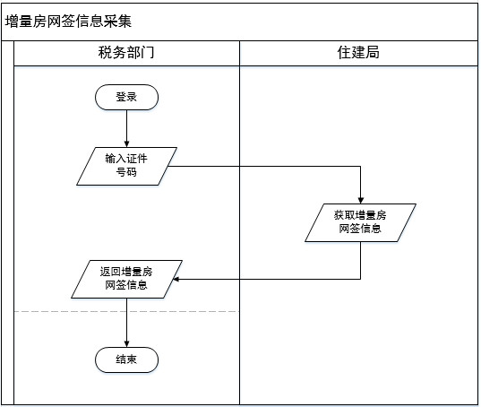

图 5‑6：功能业务流程图

4、系统功能

1）增量房网签信息提取、信息列表显示

获取住建局增量房网签数据，并将获取的数据在前台页面进行列表显示。

2）共有人信息采集和份额确认

获取住建局增量房网签数据中的共有信息与不动产房屋交易份额。

3）家庭成员信息获取及显示

根据不动产买卖双方，获取买卖双方家庭成员信息并展示。

4）家庭成员婚姻信息获取及显示

查询家庭成员婚姻状况并展示。

5）电子档案信息调阅

提供电子档案信息查询功能。

6）采集信息作废

支持对已采集未申报的网签数据提供作废功能。

7）与增量房申报模块跳转及信息交互

增量房网签信息采集完成后，自动跳转至增量房申报模块，同时将已采集的网签数据传递。

5、关联业务

1）个人增量房交易申报

通过增量房网签信息采集功能从住建系统获取个人的增量房网签信息（包含房源信息、开发商信息、买方信息等），为个人增量房房产交易申报提供基础信息支持。

2）企业增量房申报

通过增量房网签信息采集功能从住建系统获取企业的增量房网签信息（包含房源信息、开发商信息、买方信息、卖方信息、合同信息等），为企业增量房房产交易申报提供基础信息支持。

3）增量房交易办税审核

通过增量房网签信息采集功能从住建系统获取增量房网签信息（包含房源信息、开发商信息、买方信息、卖方信息、合同信息等），为增量房交易办税审核提供基础信息支持。

## 存量房网签信息采集

1、业务概述

本功能用于购买存量房的纳税人，通过输入纳税人识别号查询纳税人在海口市住房和城乡建设局的存量房网签信息。

2、功能概述

操作人员进入相关功能页面后，输入纳税人识别号，点击查询可获取海口市住房和城乡建设局存量房网签数据，操作人员根据海口市住房和城乡建设局返回的存量房网签数据进行存量房网签信息采集。

3、业务流程

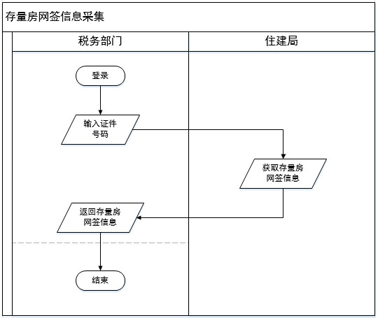

图 5‑7：功能业务流程图

4、系统功能

1）存量房网签信息提取、信息列表显示

获取住建局存量房网签数据，并将获取的数据在前台页面进行列表显示。

2）共有人信息采集和份额确认

获取住建局存量房网签数据中的共有信息与不动产房屋交易份额。

3）家庭成员信息获取及显示

根据不动产买卖双方，获取买卖双方家庭成员信息并展示。

4）家庭成员婚姻信息获取及显示

查询家庭成员婚姻状况并展示。

5）电子档案信息调阅

提供电子档案信息查询功能。

6）采集信息作废

支持对已采集未申报的网签数据提供作废功能。

7）买方交易比例采集及显示

获取买方网签信息的中的交易比例并展示。

8）卖方交易比例采集及显示

获取卖方网签信息的中的交易比例并展示。

9）与存量房申报模块跳转及信息交互

存量房网签信息采集完成后，自动跳转至存量房申报模块，同时将已采集的网签数据传递。

5、关联业务

1）个人存量房申报

通过存量房网签信息采集功能从住建系统获取个人的存量房网签信息（包含房源信息、开发商信息、买方信息等），为个人存量房房产交易申报提供基础信息支持。

2）企业存量房申报

通过存量房网签信息采集功能从住建系统获取企业的存量房网签信息（包含房源信息、开发商信息、买方信息等），为企业存量房房产交易申报提供基础信息支持。

3）存量房交易办税审核

通过存量房网签信息采集功能从住建系统获取存量房网签信息（包含房源信息、开发商信息、买方信息、卖方信息、合同信息等），为存量房交易办税审核提供基础信息支持。

4）存量房经济适用房申报

通过存量房网签信息采集功能从住建系统获取存量房网签信息（包含房源信息、开发商信息、买方信息、卖方信息、合同信息等），为存量房经济适用房申报提供基础信息支持。

## 个人增量房交易申报功能

1、业务概述

本功能适用于已做过增量房网签信息采集，需要向税务机关进行增量房交易申报的自然人。

2、功能概述

* + 1. 操作人员输入证件号码、备案合同编号，获取已采集的增量房网签信息。
    2. 当该笔申报信息满足自动计税逻辑时，则根据自动计税逻辑计算出应缴纳的税款信息，通过短信平台发送计税结果。
    3. 当该笔申报信息不满足自动计税逻辑时，则转由人工计税，待人工计税产生应缴纳的税款信息时，通过短信平台发送计税结果。
    4. 签订诚信承诺书。
    5. 确认申报。

3、业务流程

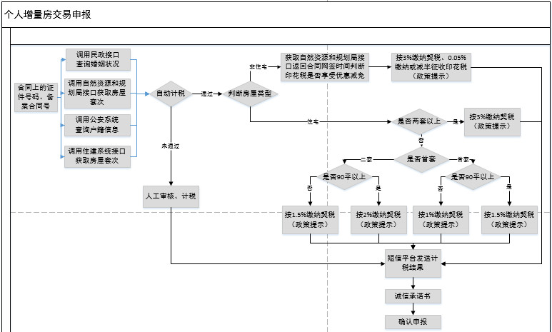

图 5‑8：功能业务流程图

4、系统功能

1）与增量房网签信息采集界面信息交互

通过查询条件设置，可以查询已采集的增量房网签信息。选择确定后将增量房网签信息填入相应的数据项中。

2）电子档案信息调阅

提供电子档案信息查询功能。

3）个人增量房交易税款计算

计算个人增量房交易中应缴纳税款。

4）申报信息作废

针对已申报未交款的个人增量房交易申报，提供申报作废支持。

5）税款计算确认与快捷缴款功能衔接

确认税款计算正确后，可直接跳转快捷缴款功能，快速缴税。

5、关联业务

1）通过接口方式获取民政系统婚姻状况

2）通过接口方式获取公安系统户籍信息

3）通过接口方式获取自然资源与规划系统房屋套次信息

4）过接口方式获取住建系统房屋套次信息

5）快捷缴款

申报完成后，系统通过和金三系统的接口将申报的数据存储在金三系统，并产生应缴纳的税款信息。通过快捷缴款功能调取金三系统的应缴纳的税款信息（纳税人名称、纳税人识别号、登记序号以及应缴税款）进行税款缴纳。

## 个人存量房交易申报功能

1、业务概述

本功能用于已做过存量房网签信息采集，需要向税务机关进行存量房交易申报的自然人。

2、功能概述

* + 1. 操作人员输入证件号码、备案合同编号，获取已采集的存量房网签信息。
    2. 从评估系统获取评估价格。
    3. 当该笔申报信息满足自动计税逻辑时，则根据自动计税逻辑计算出应缴纳的税款信息，通过短信平台发送计税结果。
    4. 当该笔申报信息不满足自动计税逻辑时，则转由人工计税，待人工计税产生应缴纳的税款信息时，通过短信平台发送计税结果。
    5. 买卖双方签订诚信承诺书。
    6. 确认申报。

3、业务流程

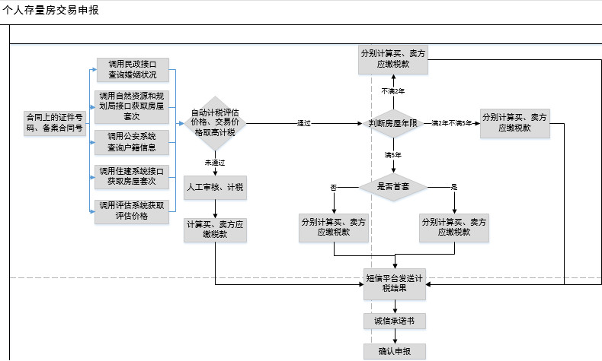

图 5‑8：功能业务流程图

4、系统功能

1）与存量房网签信息采集界面信息交互

通过查询条件设置，可以查询已采集的增量房网签信息。选择确定后将增量房网签信息填入相应的数据项中。

2）电子档案信息调阅

提供电子档案信息查询功能。

3）个人存量房交易税款计算

计算个人存量房交易中应缴纳税款。

4）房屋信息评估价格获取与显示

获取评估系统的评估价格，并展示。

5）个人所得税扣除信息采集与计算

采集个人所得税扣除相关数据，并计算个人所得税扣除额。

6）土地增值税扣除信息采集与计算

采集土地增值税扣除相关数据，并计算个人所得税扣除额

7）卖方上一次取得房屋相关信息采集与计算

采集卖方上一次取得房屋相关信息。

8）卖方相关应缴纳税款计算

计算卖方应缴纳税款。

9）买方相关应缴纳税款计算

计算买方应缴纳税款。

10）申报信息作废

针对已申报未交款的个人存量房交易申报，提供申报作废支持。

11）税款计算确认与快捷缴款功能衔接

确认税款计算正确后，可直接跳转快捷缴款功能，快速缴税。

5、关联业务

1）通过接口方式获取民政局婚姻状况

2）通过接口方式获取公安局户籍信息

3）通过接口方式获取自然资源与规划局房屋套次信息

4）通过接口方式获取住建局房屋套次信息

5）通过接口方式获取评估系统评估价格信息

6）快捷缴款

申报完成后，系统通过金三系统的接口将申报的数据存储在金三系统，并产生应缴纳的税款信息。通过快捷缴款功能调取金三系统的应缴纳的税款信息（纳税人名称、纳税人识别号、登记序号以及应缴税款）进行税款缴纳。

## 企业增量房交易申报功能

1业务概述

本功能用于已做过增量房网签信息采集，需要向税务机关进行增量房交易申报的企业。

2、功能概述

* + 1. 操作人员输入证件号码、备案合同编号，获取已采集的增量房网签信息。
    2. 当该笔申报信息满足自动计税逻辑时，则根据自动计税逻辑计算出应缴纳的税款信息，通过短信平台发送计税结果。
    3. 当该笔申报信息不满足自动计税逻辑时，则转由人工计税，待人工计税产生应缴纳的税款信息时，通过短信平台发送计税结果。
    4. 签订诚信承诺书。
    5. 确认申报。

3、业务流程

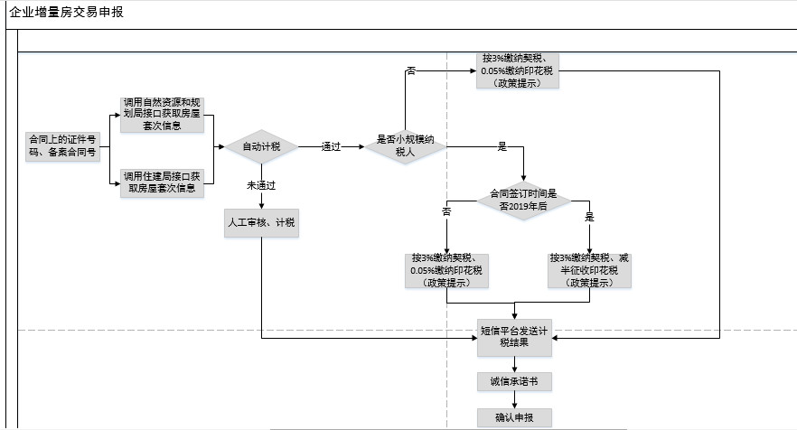

图 5‑10：功能业务流程图

4、系统功能

1）与增量房网签信息采集界面信息交互

通过查询条件设置，可以查询已采集的增量房网签信息。选择确定后将增量房网签信息填入相应的数据项中。

2）电子档案信息调阅

提供电子档案信息查询功能。

3）企业增量房交易税款计算

计算企业增量房交易中应缴纳税款。

4）申报信息作废

针对已申报未交款的个人增量房交易申报，提供申报作废支持。

5）税款计算确认与快捷缴款功能衔接

确认税款计算正确后，可直接跳转快捷缴款功能，快速缴税。

5、关联业务

快捷缴款：申报完成后，系统通过金三系统的接口将申报的数据存储在金三系统，并产生应缴纳的税款信息。通过快捷缴款功能调取金三系统的应缴纳的税款信息（纳税人名称、纳税人识别号、登记序号以及应缴税款）进行税款缴纳。

## 企业存量房交易申报功能

1、业务概述

本功能用于已做过网签信息采集，需要向税务机关进行存量房交易申报的企业。

2、功能概述

* + 1. 操作人员输入证件号码、备案合同编号，获取已采集的存量房网签信息。
    2. 从评估系统获取评估价格。
    3. 当该笔申报信息满足自动计税逻辑时，则根据自动计税逻辑计算出应缴纳的税款信息，通过短信平台发送计税结果。
    4. 当该笔申报信息不满足自动计税逻辑时，则转由人工计税，待人工计税产生应缴纳的税款信息时，通过短信平台发送计税结果。
    5. 买卖双方签订诚信承诺书。
    6. 确认申报。

3、业务流程

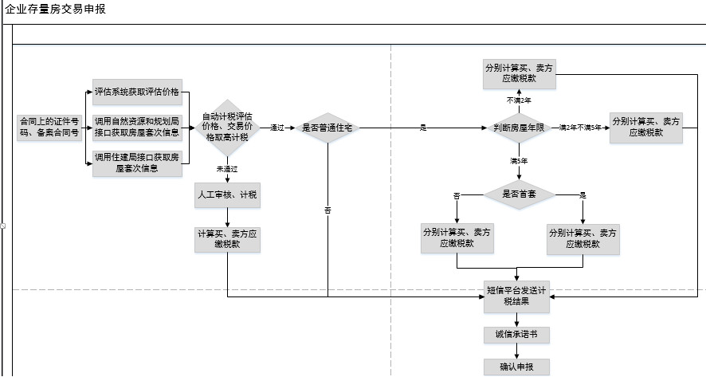

图 5‑10：功能业务流程图

4、系统功能

1）与存量房网签信息采集界面信息交互

通过查询条件设置，可以查询已采集的存量房网签信息。选择确定后将存量房网签信息填入相应的数据项中。

2）电子档案信息调阅

提供电子档案信息查询功能。

3）企业存量房交易税款计算

计算企业存量房交易中应缴纳税款。

4）房屋信息评估价格获取与显示

获取评估系统的评估价格，并展示。

5）个人所得税扣除信息采集与计算

采集个人所得税扣除相关数据，并计算个人所得税扣除额

6）土地增值税扣除信息采集与计算

采集土地增值税扣除相关数据，并计算个人所得税扣除额

7）卖方上一次取得房屋相关信息采集与计算

采集卖方上一次取得房屋相关信息。

8）卖方相关应缴纳税款计算

计算卖方应缴纳税款。

9）买方相关应缴纳税款计算

计算买方应缴纳税款。

10）申报信息作废

针对已申报未交款的企业存量房交易申报，提供申报作废支持。

11）税款计算确认与快捷缴款功能衔接

确认税款计算正确后，可直接跳转快捷缴款功能，快速缴税。

5、关联业务

1）通过接口方式获取评估系统评估价格信息

2）快捷缴款：申报完成后，系统通过金三系统的接口将申报的数据存储在金三系统，并产生应缴纳的税款信息。通过快捷缴款功能调取金三系统的应缴纳的税款信息（纳税人名称、纳税人识别号、登记序号以及应缴税款）进行税款缴纳。

## 存量房经济适用房申报功能

1、业务概述

本功能用于需要向税务机关进行存量房经济适用房申报的纳税人。

2、功能概述

* + 1. 操作人员输入证件号码、备案合同编号，获取已采集的存量房网签信息
    2. 从评估系统获取评估价格。
    3. 当该笔申报信息满足自动计税逻辑时，则根据自动计税逻辑计算出应缴纳的税款信息，通过短信平台发送计税结果。
    4. 当该笔申报信息不满足自动计税逻辑时，则转由人工计税，待人工计税产生应缴纳的税款信息时，通过短信平台发送计税结果。
    5. 买卖双方签订诚信承诺书。
    6. 确认申报。

3、业务流程

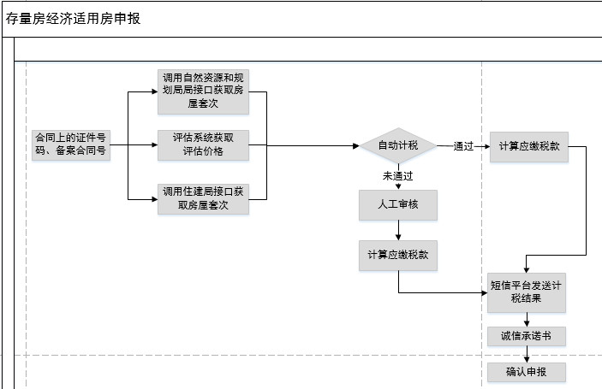

图 5‑11：功能业务流程图

4、系统功能

1）与存量房网签信息采集界面信息交互

通过查询条件设置，可以查询已采集的存量房网签信息。选择确定后将存量房网签信息填入相应的数据项中。

2）电子档案信息调阅

提供电子档案信息查询功能。

3）存量房交易税款计算

计算存量房交易中应缴纳税款。

4）房屋信息评估价格获取与显示

获取评估系统的评估价格，并展示。

5）个人所得税扣除信息采集与计算

采集个人所得税扣除相关数据，并计算个人所得税扣除额

6）土地增值税扣除信息采集与计算

采集土地增值税扣除相关数据，并计算个人所得税扣除额

7）卖方上一次取得房屋相关信息采集与计算

采集卖方上一次取得房屋相关信息。

8）卖方相关应缴纳税款计算

计算卖方应缴纳税款。

9）买方相关应缴纳税款计算

计算买方应缴纳税款。

10）申报信息作废

针对已申报未交款的存量房经济适用房申报，提供申报作废支持。

11）税款计算确认与快捷缴款功能衔接

确认税款计算正确后，可直接跳转快捷缴款功能，快速缴税。

5、关联业务

1）通过接口方式获取民政局婚姻信息；

2）通过接口方式获取公安局户籍信息；

3）通过接口方式获取自然资源与规划局房屋套次信息

4）通过接口方式获取住建局房屋套次信息；

5）通过接口方式获取评估系统评估价格信息；

6）快捷缴款

申报完成后，系统通过金三系统的接口将申报的数据存储在金三系统，并产生应缴纳的税款信息。通过快捷缴款功能调取金三系统的应缴纳的税款信息（纳税人名称、纳税人识别号、登记序号以及应缴税款）进行税款缴纳。

## 增量房交易办税审核功能

1、业务概述

本功能用于纳税人发起增量房交易申报，不满足自动审核条件，需税务机关进行人工审核的情况。

2、功能概述

* + 1. 纳税人发起增量房交易申报，并且不满足自动审核条件，需人工审核。
    2. 人工审核不通过，则重新采集增量房网签信息。
    3. 人工审核通过，则返回增量房交易信息，并计税。

3、业务流程

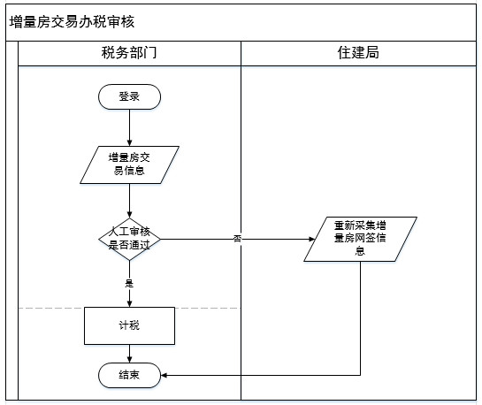

图 5‑12：功能业务流程图

4、系统功能

1）个人增量房交易申报审核

针对个人不满足自动审核条件时，可通过该功能查询进入人工审核。

2）企业增量房交易申报审核

针对企业不满足自动审核条件时，可通过该功能查询进入人工审核。

3）电子档案信息调阅

提供电子档案信息查询功能。

5、关联业务

1）增量房交易申报

对于增量交易申报时，自动审核未通过的申报信息（包含房屋信息、买方信息、卖方信息、税费信息等）进行人工审核操作。

2）增量房网签信息采集

对于人工审核未通过的申报信息，需要重新进行增量房网签信息采集。

## 存量房交易办税审核功能

1、业务概述

本功能用于纳税人发起存量房交易申报，不满足自动审核条件，需税务机关进行人工审核的情况。

2、功能概述

* + 1. 纳税人发起存量房交易申报，并且不满足自动审核条件，需人工审核。
    2. 人工审核不通过，则重新采集增量房网签信息。
    3. 人工审核通过，则返回增量房交易信息，并计税。

3、业务流程

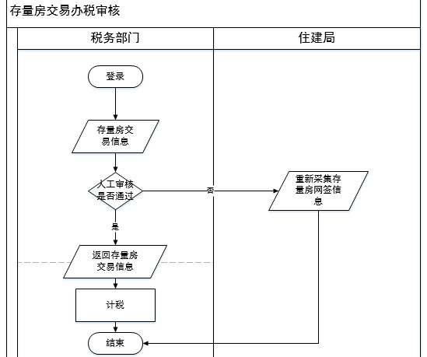

图 5‑14：功能业务流程图

4、系统功能

1）个人存量房交易申报审核

针对个人不满足个人存量房交易申报自动审核条件时，可通过该功能查询进入人工审核。

2）企业存增量房交易申报审核

针对企业不满足企业存增量房交易自动审核条件时，可通过该功能查询进入人工审核。

3）存量房经济适用房申报审核

针对存量房经济适用房申报不满足自动审核条件时，可通过该功能查询进入人工审核。

4）电子档案信息调阅

提供电子档案信息查询功能。

5、关联业务

1）存量房交易申报

对于存量交易申报时，自动审核未通过的申报信息（包含房屋信息、买方信息、卖方信息、税费信息等）进行人工审核操作。

2）存量房网签信息采集

对于人工审核未通过的申报信息，需要重新进行存量房网签信息采集。

## 快捷缴款功能

1、业务概述

纳税人增量房、存量房房产交易申报完成，并产生应纳税款，可通过快捷缴纳功能完成税款缴纳操作。

2、功能概述

快捷缴款功能共设计有三种缴款方式：

1）银联快捷缴款

通过开通快捷支付的银联卡缴纳税款。

2）三方协议缴款（仅适用于个体户，单位纳税人）

需与税务局、银行签订并通过的三方协议，使用三方协议缴纳税款。

3）第三方支付缴款

通过第三方支付缴纳税款。

3、业务流程

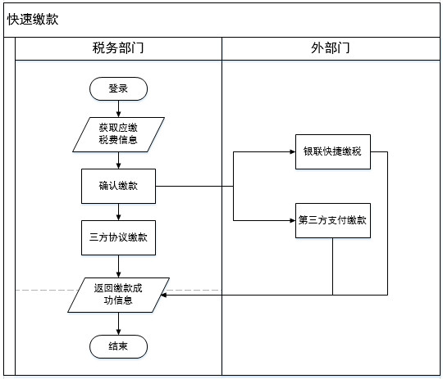

图 5‑14：功能业务流程图

4、系统功能

1）个人增量房交易申报税款功能衔接

个人增量房交易完成并产生税款后，可跳转至快捷缴税功能。

2）企业增量房交易申报税款功能衔接

企业增量房交易完成并产生税款后，可跳转至快捷缴税功能。

3）企业存量房交易申报税款功能衔接

个人增量房交易完成并产生税款后，可跳转至快捷缴税功能

4）存量房经济适用房申报功能

针对存量房经济适用房申报不满足自动审核条件时，可通过该功能查询进入人工审核。

5）与缴款与缴款方式渠道对接（银联缴款）

根据选择的银联缴款方式开通该渠道提供缴款服务。

6）与缴款方式渠道对接（三方协议缴款）

根据选择的三方协议缴款方式开通该渠道提供缴款服务。

5、关联业务

房产交易申报：包含增量房交易申报、存量房交易申报，由房产交易申报功能调用金三系统接口，获取应缴税费信息（包括纳税人名称、纳税人识别号、登记序号、应缴税费信息等）。

## 缴款异常处理功能

1、业务概述

本功能用于进行税款缴纳时出现缴款失败的情况，对缴款失败的税款信息进行异常处理。

2、功能概述

1）获取缴款异常信息。

2）根据缴款方式，向外部门发送异常处理请求。

3）外部门返回异常处理成功信息。

3、业务流程

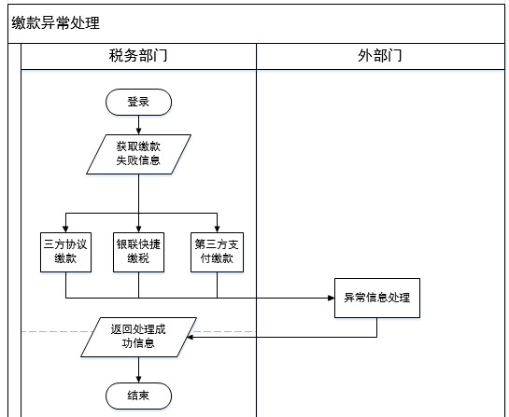

图 5‑15：功能业务流程图

4、系统功能

1）缴款出现异常处理

当缴款出现异常情况时，通过该功能模块完成缴款异常处理。

2）再次进行缴款功能衔接

缴款异常处理完毕后，可再次发起扣款。

5、关联业务

快捷缴款：由快捷缴款功能成发起缴款，产生缴款失败异常。再通过调用金三系统接口，获取缴款失败异常信息（包括电子税票号码、异常原因、开票日期、扣款返回信息等）。并将税款异常处理信息存储在金三系统中。

## 税收完税证明打印功能

1、业务概述

本功能用于房产交易申报完成后，已缴纳税款的纳税人，可在此功能模块开具和打印税收完税证明。

2、功能概述

1）查询已缴款的税款缴纳信息。

2）选择需要开具税收完税证明的税款信息，并点击开具。

3）打印税收完税证明。

3、业务流程

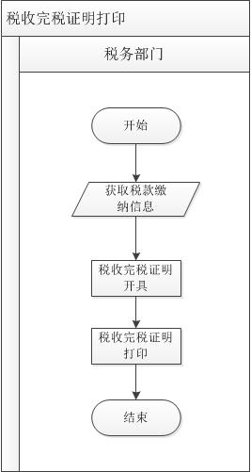

图 5‑16：功能业务流程图

4、系统功能

1）成功缴款信息查询

查询满足打印税收完税证明数据。

2）完税证明模板开发

确认完税证明模板，根据模板确定开发内容。

3）完税证明模板打印功能

打印税收完税证明。

5、关联业务

快捷缴款：通过快捷缴款功能完成房产交易申报缴款操作，缴款成功后通过本功能调用金三系统接口，获取已缴纳房产交易税款信息（包含房源编号、税款所属期、缴款日期、入库日期等）。

## 税收完税证明补打功能

1、业务概述

本功能用于房产交易申报完成后，已缴纳税款的纳税人，打印税收完税证明失败，可在此模块进行补打。

2、功能概述

1）查询打印税收完税证明的信息。

2）选择需要补打的完税证明进行补打。

3、业务流程

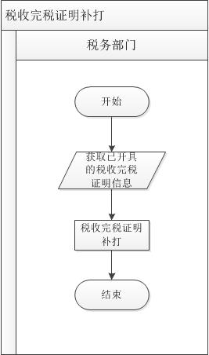

图 5‑17：功能业务流程图

4、系统功能

1）完税证明作废

查询满足作废条件的税收完税证明数据。

2）成功缴款信息查询

查询满足打印税收完税证明数据。

3）完税证明模板开发

确认完税证明模板，根据模板确定开发内容。

4）完税证明模板打印功能

打印税收完税证明。

5、关联业务

税收完税证明打印：通过税收完税证明打印功能，生成完税证明打印数据，通过本功能模块调用金三系统接口，查询已打印的税收完税证明信息。

## 电子发票开具

1、业务概述

本功能用于房产交易申报完成后，已缴纳税款的纳税人，可在此功能模块开具电子发票。

2、功能概述

1）查询房产交易和税款缴纳信息。

2）选择税款缴纳信息开具电子发票。

3）写入开具信息。

4）向税控系统发送电子发票写盘请求。

5）税控系统回写成功。

6）开具成功。

3、业务流程

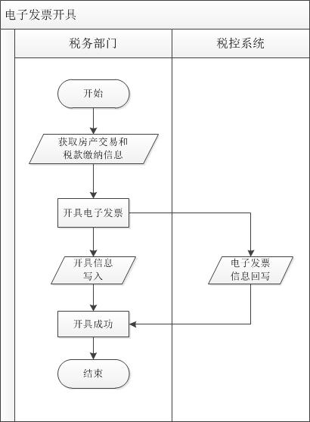

图 5‑18：功能业务流程图

4、系统功能

1）完税信息查阅

查询相应的税款信息是否已完税。

2）电子发票开具及打印

开具电子发票并打印。

5、关联业务

1）税款缴纳

通过金三系统接口，获取满足开具电子发票的房产交易税款缴纳数据。并将电子发票开具信息（包括发票代码、发票号码、开具期、开具金额）存储在金三系统中。

2）税控系统

通过税控系统接口，获取发票信息（包括发票代码、发票号码、开具日期、开具金额）。

## 完税信息传递功能

1、业务概述

本功能用于房产交易申报完成且已缴纳税款的完税信息传递至其他相关部门。

2、功能概述

1）税务部门传送完税信息。

2）自然资源和规划局接收完税信息。

3）自然资源和规划局返回接收成功信息。

3、业务流程

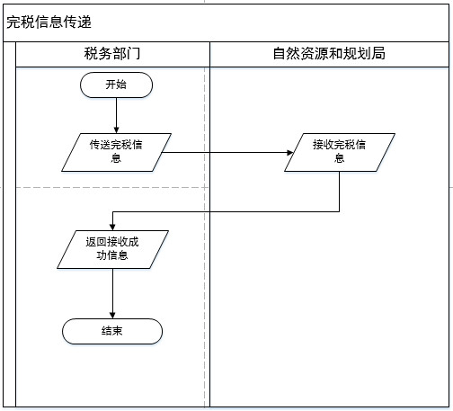

图 5‑19：功能业务流程图

4、系统功能

1）房屋合同与买卖双方完税信息查询

查询房产交易申报买卖双方是否完税。

2）完税信息传递功能开发

提供可供自然资源和规划局查询完税信息的功能。

5、关联业务

1）房产交易申报

包含增量房交易申报、存量房交易申报，由房产交易申报功能调用金三系统接口，获取应缴税费信息（包括纳税人名称、纳税人识别号、登记序号、应缴税费信息等）。

2）税款缴纳

通过金三系统接口，获已完成税款缴纳的房产交易申报信息（包含电子 税票号码、缴款日期、入库日期、税款属期等）。

## 产权办理受理功能

1、业务概述

税务部门办理完成税款缴纳后，将完税信息及房产交易流程信息推送到自然资源和规划局，自然资源和规划局收到待办数据后，即可在系统中进行产权受理，纳税人可随时查询办理进度，办理完成后，短信或其他方式通知纳税人领取产权证书。

2、功能概述

1）税务部门推送完税信息及房产交易流程信息至自然资源和规划局部门。

2）自然资源和规划局接收完税信息及房产交易流程信息。

3）自然资源和规划局进行产权受理。

4）自然资源和规划局产权办理未完成，纳税人可随时查询办理进度。

5）自然资源和规划局产权办理完成，短信或其他方式通知纳税人。

3、业务流程

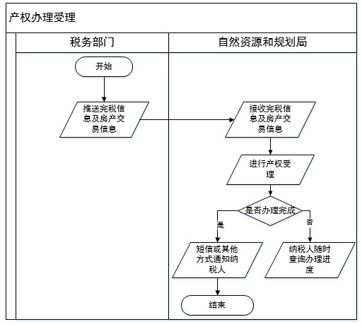

图 5‑20：功能业务流程图

4、系统功能

1）受理产权办理功能跳转

跳转至自然资源和规划局产权办理受理功能界面。

5、关联业务

1）房产交易申报

通过调用金三系统接口，查询房产交易买卖双方信息。

2）税款缴纳

通过调用金三提供接口，查询该笔房产交易产生的税款信息，确认买卖双方是否完税。

3）电子发票信息

通过调用金三系统接口，查询房产交易电子发票开具信息情况，确定电子发票开具后方可进行产权办理业务。

## 增量房交易办理查询功能

1、业务概述

本功能用于查询增量房交易办理情况。

2、功能概述

1）操作人员输入增量房交易办理查询条件。

2）获得增量房交易办理情况。

3、业务流程

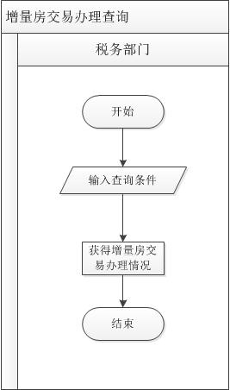

图 5‑21：功能业务流程图

4、系统功能

1）查询条件确认及界面数据项显示

显示查询条件，根据查询条件查询数据。

2）查询结果显示、导出功能、电子档案调阅

展示查询结果，并支持查询结果导出与电子档案调阅。

5、关联业务

1）增量房销售信息采集

提供增量房销售信息采集数据，对数据查询提供支持。

2）个人增量房交易申报

提供个人增量房交易申报数据，对数据查询提供支持。

3）缴款情况

提供增量房交易缴款数据，对数据查询提供支持。

## 存量房交易办理查询功能

1、业务概述

本功能用于查询存量房交易办理情况。

2、功能概述

1）操作人员输入存量房交易办理查询条件。

2）获得存量房交易办理情况。

3、业务流程

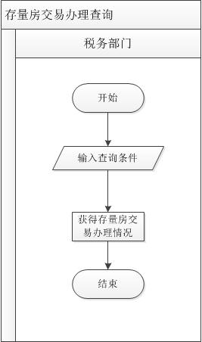

图 5‑22：功能业务流程图

4、系统功能

1）查询条件确认及界面数据项显示

显示查询条件，根据查询条件查询数据。

2）查询结果显示、导出功能、电子档案调阅

展示查询结果，并支持查询结果导出与电子档案调阅。

5、关联业务

1）存量房销售信息采集

提供存量房销售信息采集数据，对数据查询提供支持。

2）个人存量房交易申报

提供个人存量房交易申报数据，对数据查询提供支持。

3）企业存量房交易申报

提供业存量房交易申报数据，对数据查询提供支持。

4）缴款情况

提供业存量房交易缴款数据，对数据查询提供支持。

## 增量房住房情况查询功能

1、业务概述

本功能用于查询增量房住房情况信息。

2、功能概述

1）操作人员输入增量房住房情况查询条件。

2）获得增量房住房情况。

3、业务流程

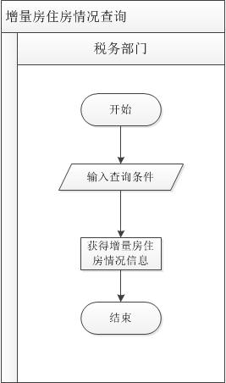

图 5‑23：功能业务流程图

4、系统功能

1）查询条件确认及界面数据项显示

显示查询条件，根据查询条件查询数据。

2）查询结果显示、导出功能、电子档案调阅

展示查询结果，并支持查询结果导出与电子档案调阅。

5、关联业务

1）增量房销售信息采集

提供增量房销售信息采集数据，对数据查询提供支持。

2）个人增量房交易申报

提供个人增量房交易申报数据，对数据查询提供支持。

3）企业增量房交易申报

提供业增量房交易申报数据，对数据查询提供支持。

4）缴款情况

提供增量房交易缴款数据，对数据查询提供支持。

## 存量房住房情况查询功能

1、业务概述

本功能用于查询存量房住房情况信息。

2、功能概述

1）操作人员输入存量房住房情况查询条件。

2）获得存量房住房情况。

3、业务流程

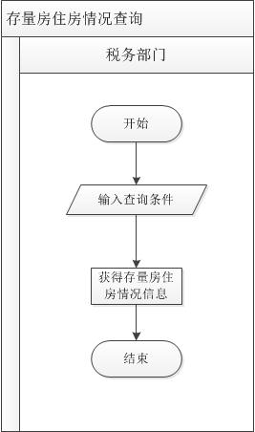

图 5‑24：功能业务流程图

4、系统功能

1）查询条件确认及界面数据项显示

显示查询条件，根据查询条件查询数据。

2）查询结果显示、导出功能、电子档案调阅

展示查询结果，并支持查询结果导出与电子档案调阅。

5、关联业务

1）存量房销售信息采集

提供存量房销售信息采集数据，对数据查询提供支持。

2）个人存量房交易申报

提供个人存量房交易申报数据，对数据查询提供支持。

3）企业存量房交易申报

提供业存量房交易申报数据，对数据查询提供支持。

4）缴款情况

提供存量房交易缴款数据，对数据查询提供支持。

## 个人房屋交易查询功能

1、业务概述

本功能用于查询自然人的房屋交易情况。

2、功能概述

1）操作人员输入个人房屋交易查询条件。

2）获得个人房屋交易情况。

3、业务流程

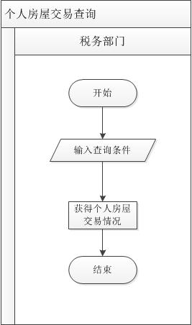

图 5‑25：功能业务流程图

4、系统功能

1）查询条件确认及界面数据项显示

显示查询条件，根据查询条件查询数据。

2）查询结果显示、导出功能、电子档案调阅

展示查询结果，并支持查询结果导出与电子档案调阅。

5、关联业务

1）个人增量房交易申报

提供个人增量房交易申报数据，对数据查询提供支持。

2）个人存量房交易申报

提供个人存量房交易申报数据，对数据查询提供支持。

## 企业房屋交易查询功能

1、业务概述

本功能用于查询企业的房屋交易情况。

2、功能概述

1）操作人员输入企业房屋交易查询条件。

2）获得企业房屋交易情况。

3、业务流程

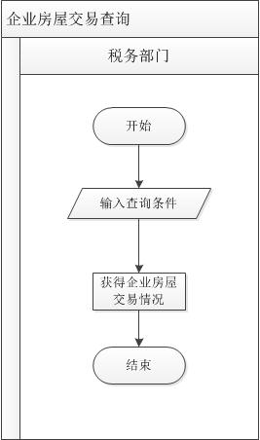

图 5‑26：功能业务流程图

4、系统功能

1）查询条件确认及界面数据项显示

显示查询条件，根据查询条件查询数据。

2）查询结果显示、导出功能、电子档案调阅

展示查询结果，并支持查询结果导出与电子档案调阅。

5、关联业务

1）企业增量房交易申报

提供企业增量房交易申报数据，对数据查询提供支持。

2）企业存量房交易申报

提供企业存量房交易申报数据，对数据查询提供支持。

## 综合查询统计功能

1、业务概述

本功能用于对房屋交易情况进行综合查询统计。

2、功能概述

1）操作人员输入综合查询统计查询条件。

2）获得查询结果。

3）查询结果支持导出。

3、业务流程

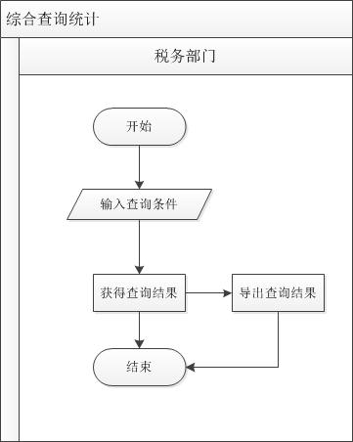

图 5‑27：功能业务流程图

4、系统功能

1）查询条件确认及界面数据项显示

显示查询条件，根据查询条件查询数据。

2）查询结果显示、导出功能、报表生成

展示查询结果，并支持查询结果导出与报表生成。

5、关联业务

无

## 人员配置功能

1、业务概述

本功能用于系统对使用人员的功能权限配置，包括角色维护等。

2、系统功能

1）机构人员显示

显示机构下所有的税务人员信息。

2）人员的功能权限配置，包括角色维护

对显示的税务人员的功能、角色进行维护。

3）人员数据与金三系统同步

维护后的人员信息，与金三系统进行同步。

3、关联业务

无。

## 岗位配置功能

1、业务概述

本功能用于系统对岗位的功能权限配置，包括岗位维护，机构岗位维护，机构岗位人员维护等。

2、系统功能

1）机构岗位显示

显示机构下所有的岗位信息。

2）岗位维护，机构岗位维护，机构岗位人员维护

可对显示的岗位进行系统功能授权、对机构授权可使用岗位、维护机构 岗位与税务人员的对应关系。

3）岗位数据与金三数据同步

维护后的岗位信息，与金三系统进行同步。

3、关联业务

无。

## 机关配置功能

1、业务概述

本功能用于系统对机关的功能权限配置包括，职能树维护，机构岗位职能树维护，机构岗位规则维护。

2、系统功能

1）职能树维护，机构岗位职能树维护，机构岗位规则维护

维护机关的职能树结构、机构岗位职能权限维护与机构岗位规则维护。

2）岗位数据与金三数据同步

维护后的岗位信息，与金三系统进行同步。

3、关联业务

无。

## 硬件部分需求

本项目硬件及软件部分数量如下：

2台微信应用服务器、4台中继应用服务器、2台前置数据库服务器、2台外网ESB服务器、1台电子档案文件存储服务器、2台税务端应用服务器、2台税务端数据库服务器、2台内网ESB服务器、2套税控开票服务器、2套金税盘（服务器版）、2套报税盘、1套数据库、1套中间件。详细的参数如下表：

|  |  |  |  |
| --- | --- | --- | --- |
| 注明：投标文件需逐条响应是否满足，标有★的指标为关键性指标项，必须满足指标，如不满足招标要求，将视为无效投标处理；标有▲的指标为重要指标项, 不满足将导致技术评分中加重扣分。 | | | |
| **序号** | **设备名称** | **技术指标** | **招标参数** |
| 1 | 微信应用服务器 | ★品牌要求 | 国产知名服务器品牌 |
| 机箱 | 2U标准机架式，配套原厂上架滑轨 |
| ★处理器 | 配置2颗Intel Xeon 4210可扩展处理器（10核，2.2GHz主频，13.75M L3 Cache，9.6UPI） |
| ★内存 | 配置32GB DDR4 2666MHz ECC内存 |
| ▲内存扩展性及特征 | 最大支持≥16个内存插槽，最大可支持≥2TB 内存扩展，支持内存ECC保护、内存镜像、内存热备，支持NVDIMM和NVDIMM-N内存可实现意外断电时内存数据不丢失，最大可支持4根英特尔®傲腾™数据中心级持久内存（DCPMM） |
| 硬盘 | 配置3块300GB 2.5寸 10Krpm 12Gb 热插拔SAS硬盘 |
| ▲存储扩展性 | 最大支持≥12个外置热插拔硬盘，可支持SAS、SATA、SSD硬盘混插，可选支持8个NVMe U.2 SSD，可选支持2个M.2 SSD，可支持硬RAID1，可选支持≥2个后置热插拔2.5寸硬盘位 |
| RAID控制器 | 配置独立的2GB Cache 12Gb SAS RAID卡，不占用标准PCI-E插槽，支持RAID0/1/5/10/50，支持电容掉电保护，提供RAID状态迁移、RAID配置记忆等功能 |
| 扩展插槽 | 标配≥4个PCI-E3.0扩展插槽，最大可扩展支持≥6个PCI-E3.0扩展插槽 |
| 网络控制器 | 配置2个千兆以太网接口（RJ45接口），支持NCSI、网络唤醒，网络冗余，负载均衡等网络高级特性 |
| 管理功能 | 集成系统管理芯片，提供iKVM和KVM Over IP高级管理功能，本地固件更新、错误日志，提供系统状况的可视显示；配置独立的远程管理控制端口，支持远程监控图形界面, 可实现与操作系统无关的远程对服务器的完全控制，包括远程的开机、关机、重启、虚拟设备挂载等操作；可实现监控服务器内部主要部件的状态，包括CPU、内存、硬盘、风扇、电源 |
| ▲SD卡 | 主板支持SD卡插槽，可实现存储系统日志及BMC日志，并提供功能截图证明（加盖制造厂商公章） |
| ▲电源模块 | 配置热插拔铂金1+1冗余电源，单个电源功率≥550W；提供服务器电源认证，并加盖原厂商公章；支持400W BBU电池单元，提供二次备援功能支持400W BBU电池单元，提供二次备援功能，并提供支持该配置证明文件（加盖制造厂商公章） |
| ▲软件兼容性 | 通过SUSE、Windows 、Vmware、Rehat、Oracle Linux、中标麒麟等主流OS厂商的兼容性测试并提供相关官网链接及截图证明（加盖服务器设备制造厂商公章） |
| ▲安全防护功能 | 提供安全防护软件，该软件与服务器同一品牌，且具有如下功能：  1) 服务器优化功能，提升服务器主机系统安全；  2) 网络防火墙功能，三层防护层层过滤，为服务器网络安全保驾护航； 3) 数据保护功能，防止数据恶意窃取及篡改； 4) 日志审计功能，防护日志记录服务器被攻击情况； 提供软件主界面截图（加盖制造厂商公章）； |
| ▲制造厂商资质 | 要求服务器设备制造厂商已通过IS09001认证，ISO14001认证，ISO20000认证，ISO27001认证和OHSAS18001认证，投标时要求提供这以上五种认证证书复印件（加盖制造厂商公章） |
| ★服务 | 设备厂商提供免费现场安装调试服务，提供三年保修，三年免费上门服务，7X24技术支持，提供设备厂商针对本项目的售后服务承诺函（加盖制造厂商公章） |
| 2 | 中继应用服务器 | ★品牌要求 | 国产知名服务器品牌 |
| 机箱 | 2U标准机架式，配套原厂上架滑轨 |
| ★处理器 | 配置2颗Intel Xeon 4210可扩展处理器（10核，2.2GHz主频，13.75M L3 Cache，9.6UPI） |
| ★内存 | 配置64GB DDR4 2666MHz ECC内存 |
| ▲内存扩展性及特征 | 最大支持≥16个内存插槽，最大可支持≥2TB 内存扩展，支持内存ECC保护、内存镜像、内存热备，支持NVDIMM和NVDIMM-N内存可实现意外断电时内存数据不丢失，最大可支持4根英特尔®傲腾™数据中心级持久内存（DCPMM） |
| 硬盘 | 配置3块300GB 2.5寸 10Krpm 12Gb 热插拔SAS硬盘 |
| ▲存储扩展性 | 最大支持≥12个外置热插拔硬盘，可支持SAS、SATA、SSD硬盘混插，可选支持8个NVMe U.2 SSD，可选支持2个M.2 SSD，可支持硬RAID1，可选支持≥2个后置热插拔2.5寸硬盘位 |
| RAID控制器 | 配置独立的2GB Cache 12Gb SAS RAID卡，不占用标准PCI-E插槽，支持RAID0/1/5/10/50，支持电容掉电保护，提供RAID状态迁移、RAID配置记忆等功能 |
| 扩展插槽 | 标配≥4个PCI-E3.0扩展插槽，最大可扩展支持≥6个PCI-E3.0扩展插槽 |
| 网络控制器 | 配置2个千兆以太网接口（RJ45接口），支持NCSI、网络唤醒，网络冗余，负载均衡等网络高级特性 |
| 管理功能 | 集成系统管理芯片，提供iKVM和KVM Over IP高级管理功能，本地固件更新、错误日志，提供系统状况的可视显示；配置独立的远程管理控制端口，支持远程监控图形界面, 可实现与操作系统无关的远程对服务器的完全控制，包括远程的开机、关机、重启、虚拟设备挂载等操作；可实现监控服务器内部主要部件的状态，包括CPU、内存、硬盘、风扇、电源 |
| ▲SD卡 | 主板支持SD卡插槽，可实现存储系统日志及BMC日志，并提供功能截图证明（加盖制造厂商公章） |
| ▲电源模块 | 配置热插拔铂金1+1冗余电源，单个电源功率≥550W；提供服务器电源认证，并加盖原厂商公章；支持400W BBU电池单元，提供二次备援功能支持400W BBU电池单元，提供二次备援功能，并提供支持该配置证明文件（加盖制造厂商公章） |
| ▲软件兼容性 | 通过SUSE、Windows 、Vmware、Rehat、Oracle Linux、中标麒麟等主流OS厂商的兼容性测试并提供相关官网链接及截图证明（加盖服务器设备制造厂商公章） |
| ▲安全防护功能 | 提供安全防护软件，该软件与服务器同一品牌，且具有如下功能：  1) 服务器优化功能，提升服务器主机系统安全；  2) 网络防火墙功能，三层防护层层过滤，为服务器网络安全保驾护航； 3) 数据保护功能，防止数据恶意窃取及篡改； 4) 日志审计功能，防护日志记录服务器被攻击情况； 提供软件主界面截图（加盖制造厂商公章）； |
| ▲制造厂商资质 | 要求服务器设备制造厂商已通过IS09001认证，ISO14001认证，ISO20000认证，ISO27001认证和OHSAS18001认证，投标时要求提供这以上五种认证证书复印件（加盖制造厂商公章） |
| ★服务 | 设备厂商提供免费现场安装调试服务，提供三年保修，三年免费上门服务，7X24技术支持，提供设备厂商针对本项目的售后服务承诺函（加盖制造厂商公章） |
| 3 | 前置数据库服务器 | ★品牌要求 | 国产知名服务器品牌 |
| 机箱 | 2U标准机架式，配套原厂上架滑轨 |
| ★处理器 | 配置2颗Intel Xeon 4210可扩展处理器（10核，2.2GHz主频，13.75M L3 Cache，9.6UPI） |
| ★内存 | 配置64GB DDR4 2666MHz ECC内存 |
| ▲内存扩展性及特征 | 最大支持≥24个内存插槽，最大可支持≥3TB内存容量，支持内存ECC保护、内存镜像、内存热备，支持NVDIMM和NVDIMM-N内存可实现意外断电时内存数据不丢失，最大可支持12根英特尔®傲腾™数据中心级持久内存（DCPMM） |
| 硬盘 | 配置2块600GB 2.5寸 10Krpm 12Gb 热插拔SAS硬盘 |
| ▲存储扩展性 | 最大支持≥24个外置热插拔硬盘，可支持SAS、SATA、SSD硬盘混插，可选支持8个NVMe U.2 SSD，可选支持2个M.2 SSD，可支持硬RAID1，可选支持≥4个后置热插拔2.5寸硬盘 |
| RAID控制器 | 配置独立的2GB Cache 12Gb SAS RAID卡，不占用标准PCI-E插槽，支持RAID0/1/5/10/50，支持电容掉电保护，提供RAID状态迁移、RAID配置记忆等功能 |
| 扩展插槽 | 标配≥2个PCI-E3.0扩展插槽，最大支持≥10个PCI-E 3.0插槽，其中最大支持5个全高PCI-E插槽，3个半高PCI-E插槽，2个内置专用插槽 |
| 网络控制器 | 配置2个千兆以太网接口（RJ45接口），支持NCSI、网络唤醒，网络冗余，负载均衡等网络高级特性 |
| HBA卡 | 配置1块16Gb 双口HBA卡（含2个SFP多模模块，配2条3米多模光纤线缆） |
| 管理功能 | 集成系统管理芯片，提供iKVM和KVM Over IP高级管理功能，本地固件更新、错误日志，提供系统状况的可视显示；配置独立的远程管理控制端口，支持远程监控图形界面, 可实现与操作系统无关的远程对服务器的完全控制，包括远程的开机、关机、重启、虚拟设备挂载等操作；可实现监控服务器内部主要部件的状态，包括CPU、内存、硬盘、风扇、电源 |
| ▲硬件监控屏 | 可选双按键监控屏，可以显示服务器信息，CPU温度、风扇转速、当前使用功率等状态，管理接口 IP 地址，监控服务器工作状态，显示硬件故障报警，快速定位故障部件，迅速排查故障，降低宕机损失 |
| 服务器导航软件 | 集成磁盘擦除、本地和远程备份还原、Raid配置、虚拟磁盘管理、无人值守安装操作系统、智能驱动安装等功能；并提供原厂商计算机软件著作权登记证书，提供复印件并加盖原厂投标专用章 |
| 安全模块 | 可同时支持TCM和TPM安全模块 |
| ▲SD卡 | 主板支持SD卡插槽，可实现存储系统日志及BMC日志，并提供功能截图证明（加盖制造厂商公章） |
| ▲电源模块 | 配置热插拔铂金1+1冗余电源，单个电源功率≥550W；提供服务器电源认证，并加盖原厂商公章；支持400W BBU电池单元，提供二次备援功能支持400W BBU电池单元，提供二次备援功能，并提供支持该配置证明文件（加盖制造厂商公章） |
| ▲软件兼容性 | 通过SUSE、Windows 、Vmware、Rehat、Oracle Linux、中标麒麟等主流OS厂商的兼容性测试并提供相关官网链接及截图证明（加盖服务器设备厂商公章）； 通过VMware vSphere&VSAN认证，提供VMware官网认证链接及截图证明（加盖服务器设备厂商公章）； |
| ▲产品性能 | 通过TPC Benchmark Express-BigBench(TPCx-BB) 大数据测试，测试性能≥3000 BBQpm@30000，价格性能比≥300 $/BBQpm@30000；提供TPC官网链接及截图证明（加盖服务器制造厂商公章） |
| ▲可靠性测试报告 | 提供CMA及CNAS认证的国家第三方检验中心出具的GB/T 9813环境适用性（可靠性）测试报告；提供CNAS认证的第三方检测机构出具的可靠性鉴定试验测试报告，符合GJB899A-2009要求的可靠性鉴定和验收试验，提供以上测试报告复印件（加盖服务器制造厂商公章） |
| ▲安全防护功能 | 提供安全防护软件，该软件与服务器同一品牌，且具有如下功能：  1) 服务器优化功能，提升服务器主机系统安全；  2) 网络防火墙功能，三层防护层层过滤，为服务器网络安全保驾护航； 3) 数据保护功能，防止数据恶意窃取及篡改； 4) 日志审计功能，防护日志记录服务器被攻击情况； 提供软件主界面截图（加盖制造厂商公章）； |
| ▲制造厂商资质 | 要求服务器设备制造厂商已通过IS09001认证，ISO14001认证，ISO20000认证，ISO27001认证和OHSAS18001认证，投标时要求提供这以上五种认证证书复印件（加盖制造厂商公章） |
| ★服务 | 设备厂商提供免费现场安装调试服务，提供三年保修，三年免费上门服务，7X24技术支持，提供设备厂商针对本项目的售后服务承诺函（加盖制造厂商公章） |
| 4 | 外网ESB服务器 | ★品牌要求 | 国产知名服务器品牌 |
| 机箱 | 2U标准机架式，配套原厂上架滑轨 |
| ★处理器 | 配置2颗Intel Xeon 4210可扩展处理器（10核，2.2GHz主频，13.75M L3 Cache，9.6UPI） |
| ★内存 | 配置64GB DDR4 2666MHz ECC内存 |
| ▲内存扩展性及特征 | 最大支持≥16个内存插槽，最大可支持≥2TB 内存扩展，支持内存ECC保护、内存镜像、内存热备，支持NVDIMM和NVDIMM-N内存可实现意外断电时内存数据不丢失，最大可支持4根英特尔®傲腾™数据中心级持久内存（DCPMM） |
| 硬盘 | 配置3块300GB 2.5寸 10Krpm 12Gb 热插拔SAS硬盘 |
| ▲存储扩展性 | 最大支持≥12个外置热插拔硬盘，可支持SAS、SATA、SSD硬盘混插，可选支持8个NVMe U.2 SSD，可选支持2个M.2 SSD，可支持硬RAID1，可选支持≥2个后置热插拔2.5寸硬盘位 |
| RAID控制器 | 配置独立的2GB Cache 12Gb SAS RAID卡，不占用标准PCI-E插槽，支持RAID0/1/5/10/50，支持电容掉电保护，提供RAID状态迁移、RAID配置记忆等功能 |
| 扩展插槽 | 标配≥4个PCI-E3.0扩展插槽，最大可扩展支持≥6个PCI-E3.0扩展插槽 |
| 网络控制器 | 配置2个千兆以太网接口（RJ45接口），支持NCSI、网络唤醒，网络冗余，负载均衡等网络高级特性 |
| 管理功能 | 集成系统管理芯片，提供iKVM和KVM Over IP高级管理功能，本地固件更新、错误日志，提供系统状况的可视显示；配置独立的远程管理控制端口，支持远程监控图形界面, 可实现与操作系统无关的远程对服务器的完全控制，包括远程的开机、关机、重启、虚拟设备挂载等操作；可实现监控服务器内部主要部件的状态，包括CPU、内存、硬盘、风扇、电源 |
| ▲SD卡 | 主板支持SD卡插槽，可实现存储系统日志及BMC日志，并提供功能截图证明（加盖制造厂商公章） |
| ▲电源模块 | 配置热插拔铂金1+1冗余电源，单个电源功率≥550W；提供服务器电源认证，并加盖原厂商公章；支持400W BBU电池单元，提供二次备援功能支持400W BBU电池单元，提供二次备援功能，并提供支持该配置证明文件（加盖制造厂商公章） |
| ▲软件兼容性 | 通过SUSE、Windows 、Vmware、Rehat、Oracle Linux、中标麒麟等主流OS厂商的兼容性测试并提供相关官网链接及截图证明（加盖服务器设备制造厂商公章） |
| ▲安全防护功能 | 提供安全防护软件，该软件与服务器同一品牌，且具有如下功能：  1) 服务器优化功能，提升服务器主机系统安全；  2) 网络防火墙功能，三层防护层层过滤，为服务器网络安全保驾护航； 3) 数据保护功能，防止数据恶意窃取及篡改； 4) 日志审计功能，防护日志记录服务器被攻击情况； 提供软件主界面截图（加盖制造厂商公章）； |
| ▲制造厂商资质 | 要求服务器设备制造厂商已通过IS09001认证，ISO14001认证，ISO20000认证，ISO27001认证和OHSAS18001认证，投标时要求提供这以上五种认证证书复印件（加盖制造厂商公章） |
| ★服务 | 设备厂商提供免费现场安装调试服务，提供三年保修，三年免费上门服务，7X24技术支持，提供设备厂商针对本项目的售后服务承诺函（加盖制造厂商公章原件） |
| 5 | 电子档案文件存储服务器 | ★品牌要求 | 国产知名服务器品牌 |
| 机箱 | 2U标准机架式，配套原厂上架滑轨 |
| ★处理器 | 配置1颗Intel Xeon 4210可扩展处理器（10核，2.2GHz主频，13.75M L3 Cache，9.6UPI） |
| ★内存 | 配置16GB DDR4 2666MHz ECC内存 |
| ▲内存扩展性及特征 | 最大支持≥16个内存插槽，最大可支持≥2TB 内存扩展，支持内存ECC保护、内存镜像、内存热备，支持NVDIMM和NVDIMM-N内存可实现意外断电时内存数据不丢失，最大可支持4根英特尔®傲腾™数据中心级持久内存（DCPMM） |
| 硬盘 | 配置3块1TB 3.5寸 7.2Krpm 12Gb 热插拔SAS硬盘 |
| ▲存储扩展性 | 最大支持≥12个外置热插拔硬盘，可支持SAS、SATA、SSD硬盘混插，可选支持8个NVMe U.2 SSD，可选支持2个M.2 SSD，可支持硬RAID1，可选支持≥2个后置热插拔2.5寸硬盘位 |
| ▲RAID控制器 | 配置独立的2GB Cache 12Gb SAS RAID卡，不占用标准PCI-E插槽，支持RAID0/1/5/10/50，支持电容掉电保护，提供RAID状态迁移、RAID配置记忆等功能 |
| 扩展插槽 | 标配≥1个PCI-E3.0扩展插槽，最大可扩展支持≥6个PCI-E3.0扩展插槽 |
| 网络控制器 | 配置2个千兆以太网接口（RJ45接口），支持NCSI、网络唤醒，网络冗余，负载均衡等网络高级特性 |
| 管理功能 | 集成系统管理芯片，提供iKVM和KVM Over IP高级管理功能，本地固件更新、错误日志，提供系统状况的可视显示；配置独立的远程管理控制端口，支持远程监控图形界面, 可实现与操作系统无关的远程对服务器的完全控制，包括远程的开机、关机、重启、虚拟设备挂载等操作；可实现监控服务器内部主要部件的状态，包括CPU、内存、硬盘、风扇、电源 |
| ▲SD卡 | 主板支持SD卡插槽，可实现存储系统日志及BMC日志，并提供功能截图证明（加盖制造厂商公章） |
| ▲电源模块 | 配置热插拔铂金1+1冗余电源，单个电源功率≥550W；提供服务器电源认证，并加盖原厂商公章；支持400W BBU电池单元，提供二次备援功能支持400W BBU电池单元，提供二次备援功能，并提供支持该配置证明文件（加盖制造厂商公章） |
| ▲软件兼容性 | 通过SUSE、Windows 、Vmware、Rehat、Oracle Linux、中标麒麟等主流OS厂商的兼容性测试并提供相关官网链接及截图证明（加盖服务器设备制造厂商公章） |
| ▲安全防护功能 | 提供安全防护软件，该软件与服务器同一品牌，且具有如下功能：  1) 服务器优化功能，提升服务器主机系统安全；  2) 网络防火墙功能，三层防护层层过滤，为服务器网络安全保驾护航； 3) 数据保护功能，防止数据恶意窃取及篡改； 4) 日志审计功能，防护日志记录服务器被攻击情况； 提供软件主界面截图（加盖制造厂商公章）； |
| ▲制造厂商资质 | 要求服务器设备制造厂商已通过IS09001认证，ISO14001认证，ISO20000认证，ISO27001认证和OHSAS18001认证，投标时要求提供这以上五种认证证书复印件（加盖制造厂商公章） |
| ★服务 | 设备厂商提供免费现场安装调试服务，提供三年保修，三年免费上门服务，7X24技术支持，提供设备厂商针对本项目的售后服务承诺函（加盖制造厂商公章原件） |
| 6 | 税务端应用服务器 | ★品牌要求 | 国产知名服务器品牌 |
| 机箱 | 2U标准机架式，配套原厂上架滑轨 |
| ★处理器 | 配置2颗Intel Xeon 4210可扩展处理器（10核，2.2GHz主频，13.75M L3 Cache，9.6UPI） |
| ★内存 | 配置64GB DDR4 2666MHz ECC内存 |
| ▲内存扩展性及特征 | 最大支持≥16个内存插槽，最大可支持≥2TB 内存扩展，支持内存ECC保护、内存镜像、内存热备，支持NVDIMM和NVDIMM-N内存可实现意外断电时内存数据不丢失，最大可支持4根英特尔®傲腾™数据中心级持久内存（DCPMM） |
| 硬盘 | 配置3块300GB 2.5寸 10Krpm 12Gb 热插拔SAS硬盘 |
| ▲存储扩展性 | 最大支持≥12个外置热插拔硬盘，可支持SAS、SATA、SSD硬盘混插，可选支持8个NVMe U.2 SSD，可选支持2个M.2 SSD，可支持硬RAID1，可选支持≥2个后置热插拔2.5寸硬盘位 |
| RAID控制器 | 配置独立的2GB Cache 12Gb SAS RAID卡，不占用标准PCI-E插槽，支持RAID0/1/5/10/50，支持电容掉电保护，提供RAID状态迁移、RAID配置记忆等功能 |
| 扩展插槽 | 标配≥4个PCI-E3.0扩展插槽，最大可扩展支持≥6个PCI-E3.0扩展插槽 |
| 网络控制器 | 配置2个千兆以太网接口（RJ45接口），支持NCSI、网络唤醒，网络冗余，负载均衡等网络高级特性 |
| 管理功能 | 集成系统管理芯片，提供iKVM和KVM Over IP高级管理功能，本地固件更新、错误日志，提供系统状况的可视显示；配置独立的远程管理控制端口，支持远程监控图形界面, 可实现与操作系统无关的远程对服务器的完全控制，包括远程的开机、关机、重启、虚拟设备挂载等操作；可实现监控服务器内部主要部件的状态，包括CPU、内存、硬盘、风扇、电源 |
| ▲SD卡 | 主板支持SD卡插槽，可实现存储系统日志及BMC日志，并提供功能截图证明（加盖制造厂商公章） |
| ▲电源模块 | 配置热插拔铂金1+1冗余电源，单个电源功率≥550W；提供服务器电源认证，并加盖原厂商公章；支持400W BBU电池单元，提供二次备援功能支持400W BBU电池单元，提供二次备援功能，并提供支持该配置证明文件（加盖制造厂商公章） |
| ▲软件兼容性 | 通过SUSE、Windows 、Vmware、Rehat、Oracle Linux、中标麒麟等主流OS厂商的兼容性测试并提供相关官网链接及截图证明（加盖服务器设备制造厂商公章） |
| ▲安全防护功能 | 提供安全防护软件，该软件与服务器同一品牌，且具有如下功能：  1) 服务器优化功能，提升服务器主机系统安全；  2) 网络防火墙功能，三层防护层层过滤，为服务器网络安全保驾护航； 3) 数据保护功能，防止数据恶意窃取及篡改； 4) 日志审计功能，防护日志记录服务器被攻击情况； 提供软件主界面截图（加盖制造厂商公章）； |
| ▲制造厂商资质 | 要求服务器设备制造厂商已通过IS09001认证，ISO14001认证，ISO20000认证，ISO27001认证和OHSAS18001认证，投标时要求提供这以上五种认证证书复印件（加盖制造厂商公章） |
| ★服务 | 设备厂商提供免费现场安装调试服务，提供三年保修，三年免费上门服务，7X24技术支持，提供设备厂商针对本项目的售后服务承诺函（加盖制造厂商公章原件） |
| 7 | 税务端数据库服务器 | ★品牌要求 | 国产知名服务器品牌 |
| 机箱 | 2U标准机架式，配套原厂上架滑轨 |
| ★处理器 | 配置2颗Intel Xeon 4210可扩展处理器（10核，2.2GHz主频，13.75M L3 Cache，9.6UPI） |
| ★内存 | 配置64GB DDR4 2666MHz ECC内存 |
| ▲内存扩展性及特征 | 最大支持≥24个内存插槽，最大可支持≥3TB内存容量，支持内存ECC保护、内存镜像、内存热备，支持NVDIMM和NVDIMM-N内存可实现意外断电时内存数据不丢失，最大可支持12根英特尔®傲腾™数据中心级持久内存（DCPMM） |
| 硬盘 | 配置2块600GB 2.5寸 10Krpm 12Gb 热插拔SAS硬盘 |
| ▲存储扩展性 | 最大支持≥24个外置热插拔硬盘，可支持SAS、SATA、SSD硬盘混插，可选支持8个NVMe U.2 SSD，可选支持2个M.2 SSD，可支持硬RAID1，可选支持≥4个后置热插拔2.5寸硬盘 |
| ▲RAID控制器 | 配置独立的2GB Cache 12Gb SAS RAID卡，不占用标准PCI-E插槽，支持RAID0/1/5/10/50，支持电容掉电保护，提供RAID状态迁移、RAID配置记忆等功能 |
| 扩展插槽 | 标配≥2个PCI-E3.0扩展插槽，最大支持≥10个PCI-E 3.0插槽，其中最大支持5个全高PCI-E插槽，3个半高PCI-E插槽，2个内置专用插槽 |
| 网络控制器 | 配置2个千兆以太网接口（RJ45接口），支持NCSI、网络唤醒，网络冗余，负载均衡等网络高级特性 |
| HBA卡 | 配置1块16Gb 双口HBA卡（含2个SFP多模模块，配2条3米多模光纤线缆） |
| 管理功能 | 集成系统管理芯片，提供iKVM和KVM Over IP高级管理功能，本地固件更新、错误日志，提供系统状况的可视显示；配置独立的远程管理控制端口，支持远程监控图形界面, 可实现与操作系统无关的远程对服务器的完全控制，包括远程的开机、关机、重启、虚拟设备挂载等操作；可实现监控服务器内部主要部件的状态，包括CPU、内存、硬盘、风扇、电源 |
| ▲硬件监控屏 | 可选双按键监控屏，可以显示服务器信息，CPU温度、风扇转速、当前使用功率等状态，管理接口 IP 地址，监控服务器工作状态，显示硬件故障报警，快速定位故障部件，迅速排查故障，降低宕机损失 |
| ▲服务器导航软件 | 集成磁盘擦除、本地和远程备份还原、Raid配置、虚拟磁盘管理、无人值守安装操作系统、智能驱动安装等功能；并提供原厂商计算机软件著作权登记证书，提供复印件并加盖原厂投标专用章 |
| 安全模块 | 可同时支持TCM和TPM安全模块 |
| ▲SD卡 | 主板支持SD卡插槽，可实现存储系统日志及BMC日志，并提供功能截图证明（加盖制造厂商公章） |
| ▲电源模块 | 配置热插拔铂金1+1冗余电源，单个电源功率≥550W；提供服务器电源认证，并加盖原厂商公章；支持400W BBU电池单元，提供二次备援功能支持400W BBU电池单元，提供二次备援功能，并提供支持该配置证明文件（加盖制造厂商公章） |
| ▲软件兼容性 | 通过SUSE、Windows 、Vmware、Rehat、Oracle Linux、中标麒麟等主流OS厂商的兼容性测试并提供相关官网链接及截图证明（加盖服务器设备厂商公章）； 通过VMware vSphere&VSAN认证，提供VMware官网认证链接及截图证明（加盖服务器设备厂商公章）； |
| ▲产品性能 | 通过TPC Benchmark Express-BigBench(TPCx-BB) 大数据测试，测试性能≥3000 BBQpm@30000，价格性能比≥300 $/BBQpm@30000；提供TPC官网链接及截图证明（加盖服务器制造厂商公章） |
| ▲可靠性测试报告 | 提供CMA及CNAS认证的国家第三方检验中心出具的GB/T 9813环境适用性（可靠性）测试报告；提供CNAS认证的第三方检测机构出具的可靠性鉴定试验测试报告，符合GJB899A-2009要求的可靠性鉴定和验收试验，提供以上测试报告复印件（加盖服务器制造厂商公章） |
| ▲安全防护功能 | 提供安全防护软件，该软件与服务器同一品牌，且具有如下功能：  1) 服务器优化功能，提升服务器主机系统安全；  2) 网络防火墙功能，三层防护层层过滤，为服务器网络安全保驾护航； 3) 数据保护功能，防止数据恶意窃取及篡改； 4) 日志审计功能，防护日志记录服务器被攻击情况； 提供软件主界面截图（加盖制造厂商公章）； |
| ▲制造厂商资质 | 要求服务器设备制造厂商已通过IS09001认证，ISO14001认证，ISO20000认证，ISO27001认证和OHSAS18001认证，投标时要求提供这以上五种认证证书复印件（加盖制造厂商公章） |
| ★服务 | 设备厂商提供免费现场安装调试服务，提供三年保修，三年免费上门服务，7X24技术支持，提供设备厂商针对本项目的售后服务承诺函（加盖制造厂商公章） |
| 8 | 内网ESB服务器 | ★品牌要求 | 国产知名服务器品牌 |
| 机箱 | 2U标准机架式，配套原厂上架滑轨 |
| ★处理器 | 配置2颗Intel Xeon 4210可扩展处理器（10核，2.2GHz主频，13.75M L3 Cache，9.6UPI） |
| ★内存 | 配置64GB DDR4 2666MHz ECC内存 |
| ▲内存扩展性及特征 | 最大支持≥16个内存插槽，最大可支持≥2TB 内存扩展，支持内存ECC保护、内存镜像、内存热备，支持NVDIMM和NVDIMM-N内存可实现意外断电时内存数据不丢失，最大可支持4根英特尔®傲腾™数据中心级持久内存（DCPMM） |
| 硬盘 | 配置3块300GB 2.5寸 10Krpm 12Gb 热插拔SAS硬盘 |
| ▲存储扩展性 | 最大支持≥12个外置热插拔硬盘，可支持SAS、SATA、SSD硬盘混插，可选支持8个NVMe U.2 SSD，可选支持2个M.2 SSD，可支持硬RAID1，可选支持≥2个后置热插拔2.5寸硬盘位 |
| ▲RAID控制器 | 配置独立的2GB Cache 12Gb SAS RAID卡，不占用标准PCI-E插槽，支持RAID0/1/5/10/50，支持电容掉电保护，提供RAID状态迁移、RAID配置记忆等功能 |
| 扩展插槽 | 标配≥4个PCI-E3.0扩展插槽，最大可扩展支持≥6个PCI-E3.0扩展插槽 |
| 网络控制器 | 配置2个千兆以太网接口（RJ45接口），支持NCSI、网络唤醒，网络冗余，负载均衡等网络高级特性 |
| 管理功能 | 集成系统管理芯片，提供iKVM和KVM Over IP高级管理功能，本地固件更新、错误日志，提供系统状况的可视显示；配置独立的远程管理控制端口，支持远程监控图形界面, 可实现与操作系统无关的远程对服务器的完全控制，包括远程的开机、关机、重启、虚拟设备挂载等操作；可实现监控服务器内部主要部件的状态，包括CPU、内存、硬盘、风扇、电源 |
| ▲SD卡 | 主板支持SD卡插槽，可实现存储系统日志及BMC日志，并提供功能截图证明（加盖制造厂商公章） |
| ▲电源模块 | 配置热插拔铂金1+1冗余电源，单个电源功率≥550W；提供服务器电源认证，并加盖原厂商公章；支持400W BBU电池单元，提供二次备援功能支持400W BBU电池单元，提供二次备援功能，并提供支持该配置证明文件（加盖制造厂商公章） |
| ▲软件兼容性 | 通过SUSE、Windows 、Vmware、Rehat、Oracle Linux、中标麒麟等主流OS厂商的兼容性测试并提供相关官网链接及截图证明（加盖服务器设备制造厂商公章） |
| ▲安全防护功能 | 提供安全防护软件，该软件与服务器同一品牌，且具有如下功能：  1) 服务器优化功能，提升服务器主机系统安全；  2) 网络防火墙功能，三层防护层层过滤，为服务器网络安全保驾护航； 3) 数据保护功能，防止数据恶意窃取及篡改； 4) 日志审计功能，防护日志记录服务器被攻击情况； 提供软件主界面截图（加盖制造厂商公章）； |
| ▲制造厂商资质 | 要求服务器设备制造厂商已通过IS09001认证，ISO14001认证，ISO20000认证，ISO27001认证和OHSAS18001认证，投标时要求提供这以上五种认证证书复印件（加盖制造厂商公章） |
| ★服务 | 设备厂商提供免费现场安装调试服务，提供三年保修，三年免费上门服务，7X24技术支持，提供设备厂商针对本项目的售后服务承诺函（加盖制造厂商公章原件） |
|  | 税控开票服务器 |  | 税控专用服务器，开票速率大于等于2000张/秒，并发性能不少于200，税号个数支持20个，千兆以太网接口，每台支持20块盘，每盘支持200个终端 |
|  | 金锐盘（服务器版） |  | 高性能大容量（1G）金税盘 |
|  | 报锐盘 |  | 用于领票、抄报税 |
|  | 数据库 |  | Oracle 11G |
|  | 中件间 |  | Weblogic 11g |

**二、交付标准和要求：**

1、交付时间：合同签订生效之日起30天内。

2、交付地点：用户指定地点。

3、付款条件：采购双方签订合同时另行约定。

4、验收要求：按招标文件技术参数进行验收。